


2023~2024学年 第二学期

《计算机组成原理实验报告》

班 级 _ 计算机科学与技术22-1班__
学 号 _ 2022212136_ _ ____
姓 名 _ 王浩宇_ _ ____

2024 年 6 月
目 录
实验一 Verilog与Vivado基础 4
1.1实验内容 4
1.2实验目标 4
1.3实验步骤 4
1.3.1安装Vivado步骤 4
1.4故障与调试 7
1.4.1 如何在Vivado中使用中文界面？ 7
1.4.2 如何仿真？ 8
实验二 多路选择器的设计 9
2.1 设计要求 9
2.2 方案设计 9
2.2.1 Verilog 关键代码实现 10
2.2.2测试文件(TestBench)关键代码描述 11
2.3 实验步骤 11
2.3.1建立工程 11
2.3.2 设计代码与输入 17
2.3.3 代码综合 18
2.4 故障与调试 19
2.5 仿真及分析 19
实验三 CPU部件实现之ALU和寄存器堆 21
3.1 设计要求 21
3.2 方案设计 21
3.2.1 ALU方案设计 21
3.2.2 寄存器堆方案设计 26
3.3 实验步骤 28
3.3.1 ALU实验步骤 28
3.3.2 寄存器堆实验步骤 34
3.4 故障与调试 39
3.5 仿真及分析 40
实验四 CPU 部件实现之PC 和半导体存储器 RAM 41
4.1 设计要求 41
4.2 方案设计 41
4.2.1 PC方案设计 41
4.2.2 寄存器堆方案设计 44
4.3 实验步骤 48
4.3.1 PC实验步骤 48
4.3.2 RAM实验步骤 54
4.3.3代码综合 60
4.4 故障与调试 61
4.5 仿真及分析 62
实验五 单周期CPU设计与实现——十条指令CPU 63
5.1 设计要求 63
5.2 方案设计 64
5.2.1 Verilog关键代码实现 64
5.2.2测试文件 (TestBench)关键代码描述 75
5.3 实验步骤 76
5.4 故障与调试 82
5.5 仿真及分析 83
总结与心得体会 89
6.1实验总结 89
6.1.1 实验三 89
6.1.2 实验四 90
6.1.3 实验五 91
6.2心得体会 93
参考文献 95

实验一 Verilog与Vivado基础

1.1实验内容
完成 Vivado 的安装。

1.2实验目标
（1）安装 Xilinx 的 Vivado 开发套件。
（2）熟悉 Vivado 仿真，原理图，下载方法。

1.3实验步骤

1.3.1安装Vivado步骤
（1）登录http://china.xilinx.com/products/design-tools/vivado.html。
（2）选择vivado2023.2下载。
（3）根据引导步骤进行安装。
1）直接点击Next。
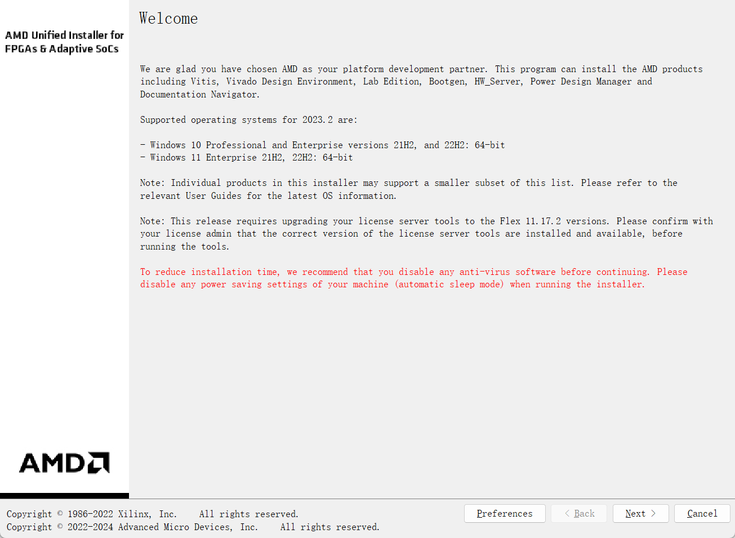
图1.1 第一步图
2）在三个方框处均勾选三个I Agree，点击Next。
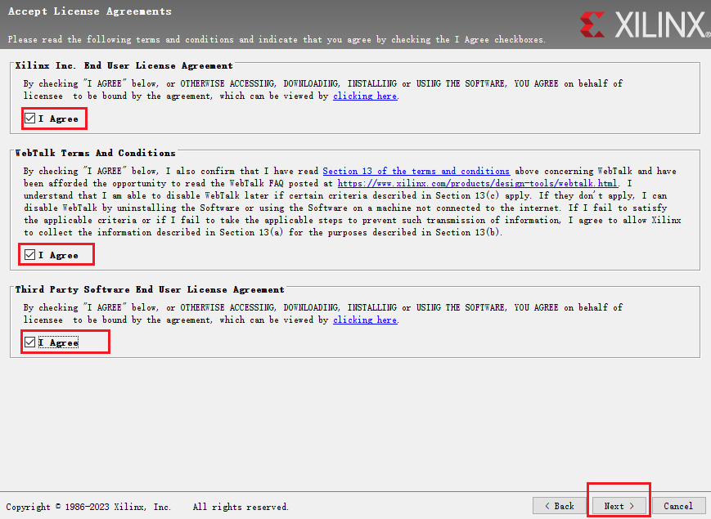
图1.2 第二步图
3）选择Vivado HL Design Edition，点击Next。
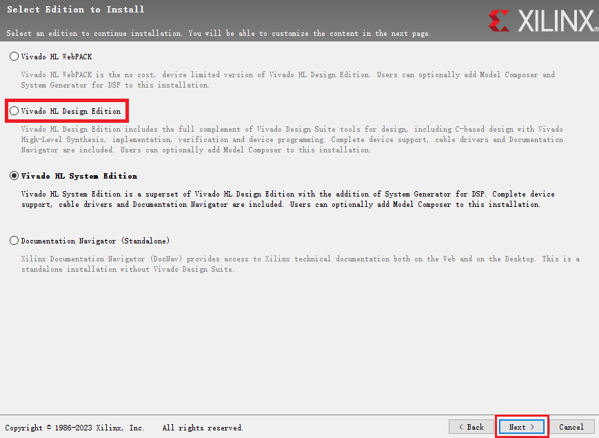
图1.3 第三步图
4）勾选必要选项，点击Next（其中如果内存不够，不建议勾选Versal ACAP）。
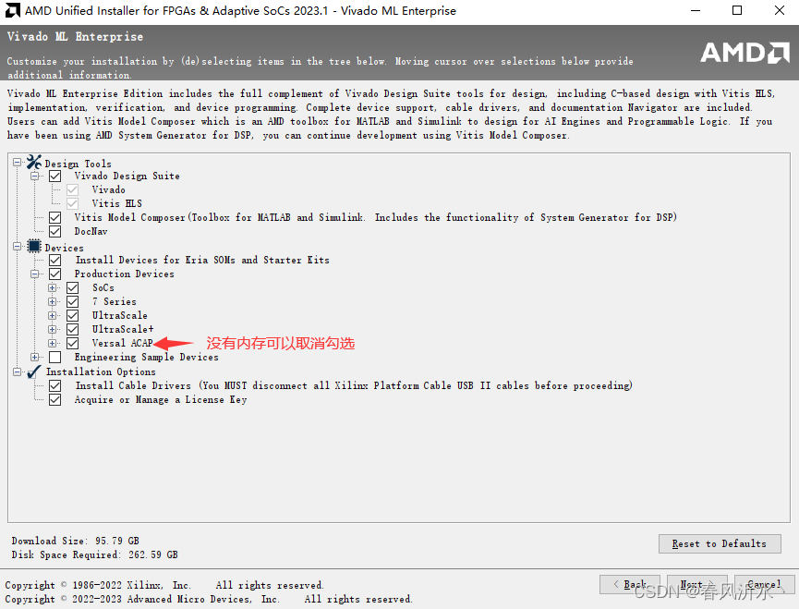
图1.4 第四步图
5）选择安装路径和快捷方式，点击Next。
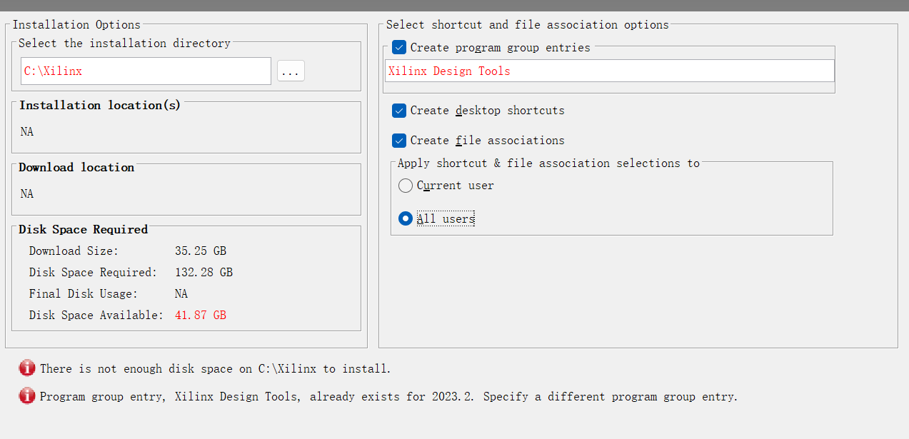
图1.5 第五步图
6）点击Install安装，等待时间较长。

1.4故障与调试

1.4.1 如何在Vivado中使用中文界面？
1）在Vivado的菜单栏中选择Help，再选择Xilinx Licensing。
2）进入Xilinx Licensing窗口后，在Installation标签页中选择Add or Remove Products。
3）打开 Add or Remove Products窗口后，选择Vivado产品，并在下方区域选择Language Packs。
4）选择Chinese (Simplified)语言包，然后点击 Update按钮更新语言包。
5）安装完成后，重启Vivado即可使用中文界面。

1.4.2 如何仿真？
1）将不需要仿真的文件设置Disable File，再点击Run Simulation。
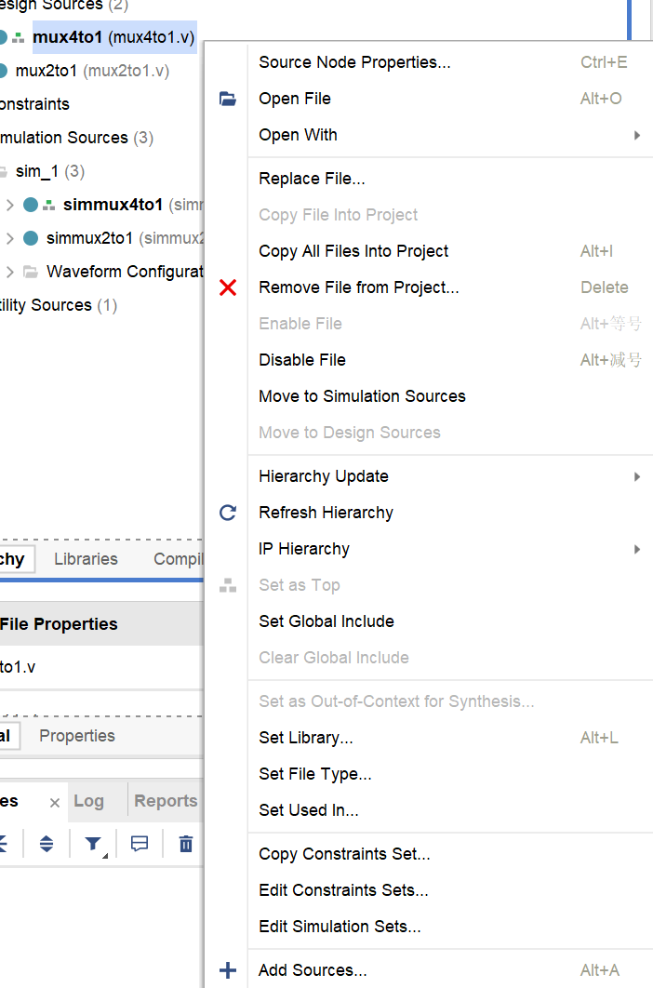
图1.6 第一种方法仿真
2）将需要仿真的设计文件和仿真文件set top即可，此时Run Simulation之后可能需要手动将需要查看的信号添加到窗口（Add to Wave Window）然后重新仿真。
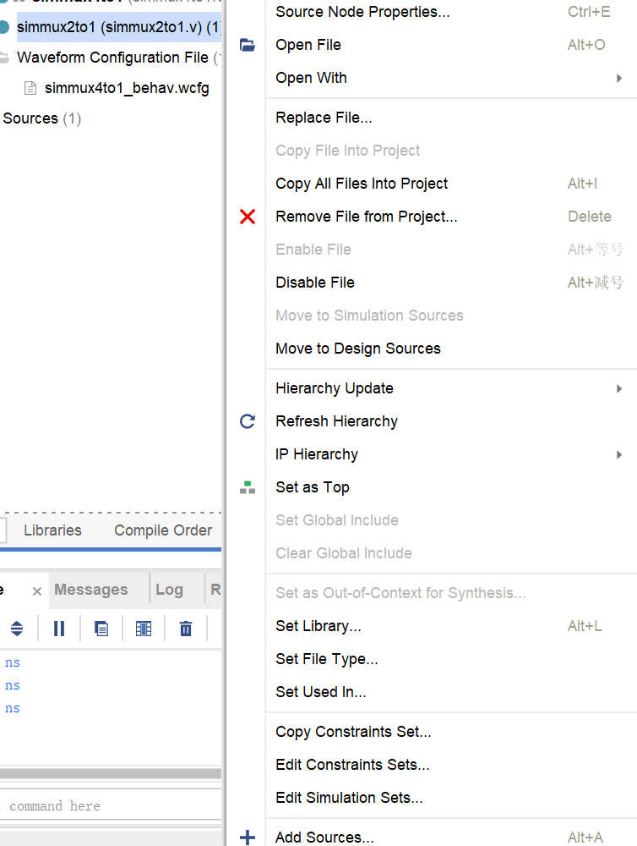
图1.7 第二种方法仿真

实验二 多路选择器的设计

2.1 设计要求
（1）了解 Vivado 平台开发环境，学习 Verilog HDL 语言。
（2）掌握多路选择器的工作原理和逻辑功能。
（3）了解计算机条件指令的实现。
（4）使用 Verilog 完成4选1 多路选择器（MUX）等模块的设计，编写测试文件进行仿真验证。

2.2 方案设计
数据选择器是计算机逻辑电路设计中最重要的基本逻辑电路之一，也是基于数据选择数据通路 CPU 的重要部件。在 Verilog 硬件描述语言中可以用if…else 或 case 语句来生成一个数据选择器。4选1多路选择器原理图如图 2.1所示，真值表如表2.2所示。
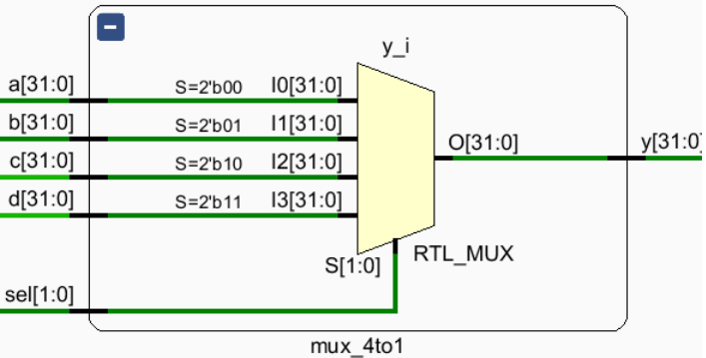
图 2.1 4选1多路选择器原理图

表2.1 4选1多路选择器真值表
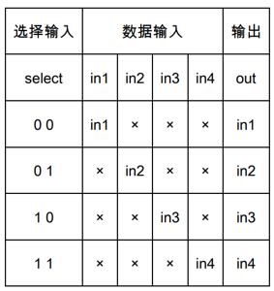

2.2.1 Verilog 关键代码实现
mux4to1模块的功能见表2.2所示，Verilog代码如图 2.2所示。
表2.2 mux4to1模块功能
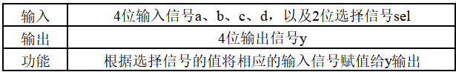
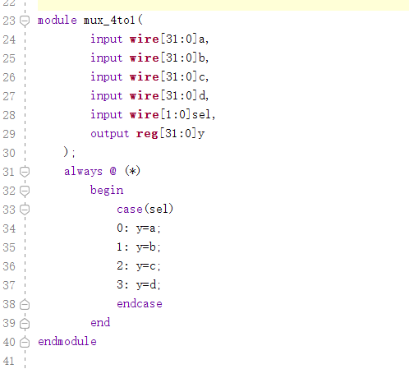
图 2.2 mux4to1的Verilog代码

2.2.2测试文件(TestBench)关键代码描述
MUX4to1模块的测试仿真代码如图 2.3所示。
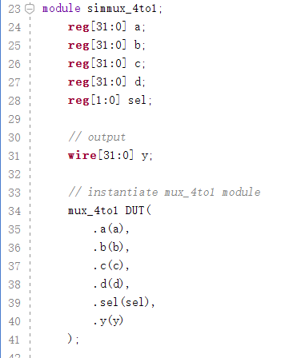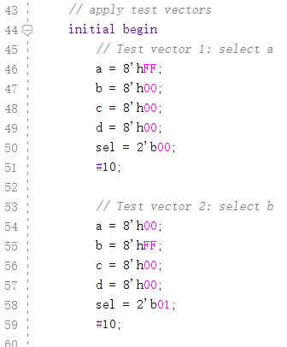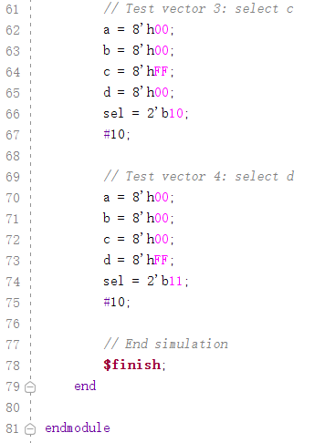
图 2.3 simmux4to1的测试模块代码
该模块是一个 4:1 数据选择器，具有五个输入端口（a、b、c、d和sel）和一个输出端口（y）。根据 sel 的值选择输入端口中的一个数据，并输出到输出端口 y。
在模块的 initial 块中，首先给 a、b、c 和 d 分别赋初值，并将 sel 设置为 2'b00。然后等待了 10 个时间单位（#10）。接着，更新 a、b、c 和 d 的值，并将 sel 设置为 2'b01。再次等待 10 个时间单位。然后，重复这个过程，分别将 sel 设置为 2'b10 和 2'b11，并等待 10 个时间单位。

2.3 实验步骤

2.3.1建立工程
（1）打开Vivado。
（2）创建新project。
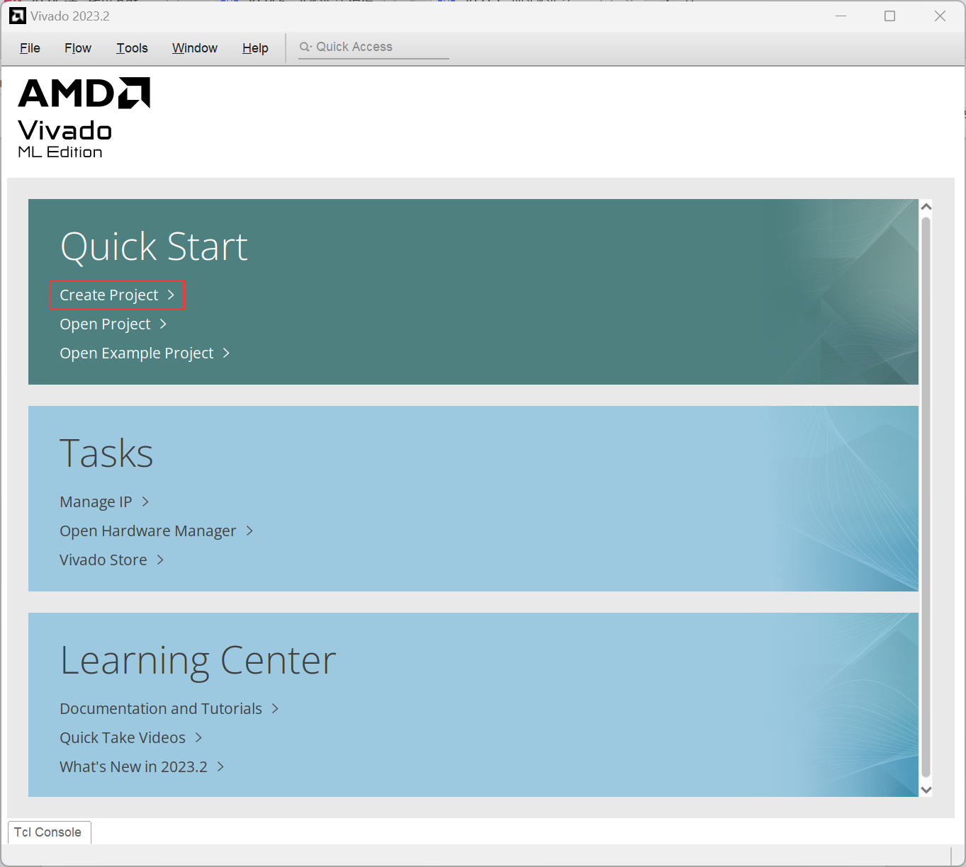
图2.4 创建新文件
（3）选择合适路径，点击Next下一步。
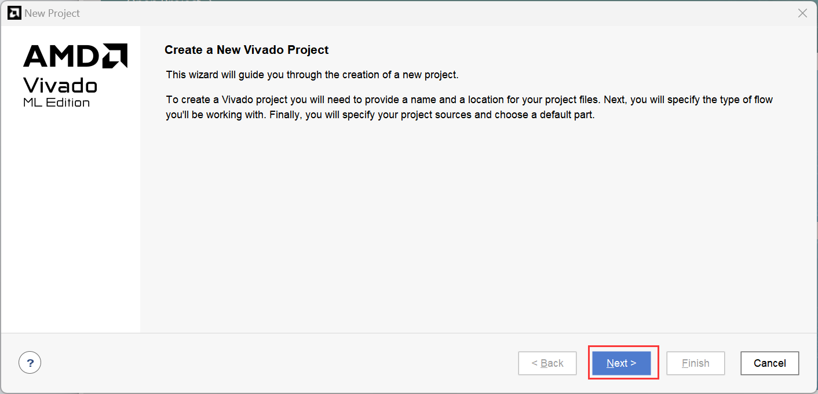
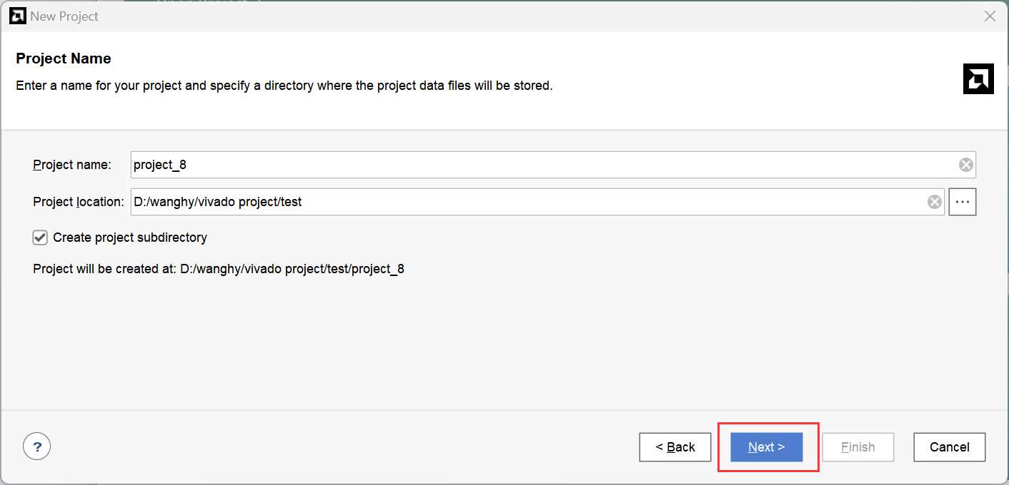
图2.5 两次Next
（4）在Project Type中选择RTL Project。
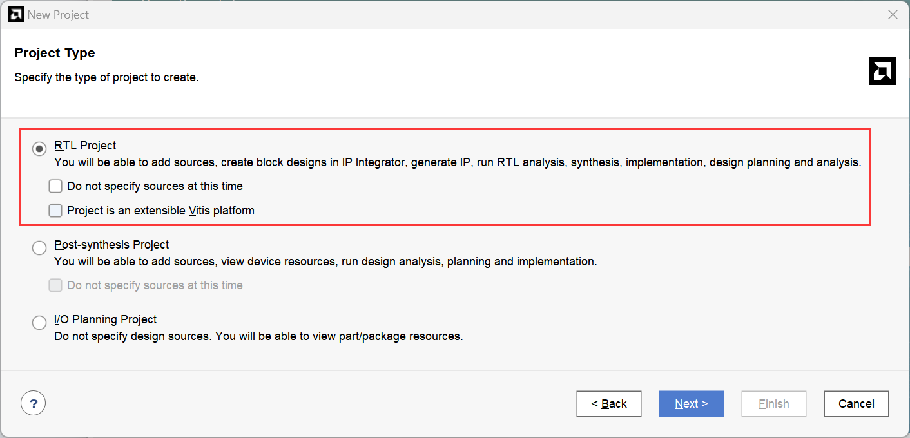
图2.6 选择RTL Project
（5）在Add Sources 中选Verilog 作为目标语言，也可以选自己熟悉的其他语言。如果有源文件，选 Add File，我们没有，所以选 Create File，创建名为mux4to1的源文件。

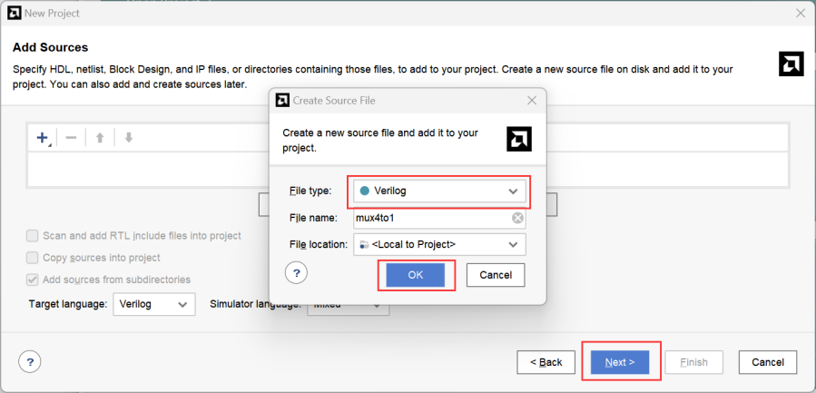
图2.6 创建mux4to1的源文件
（6）在Add Constraints里单击Next。
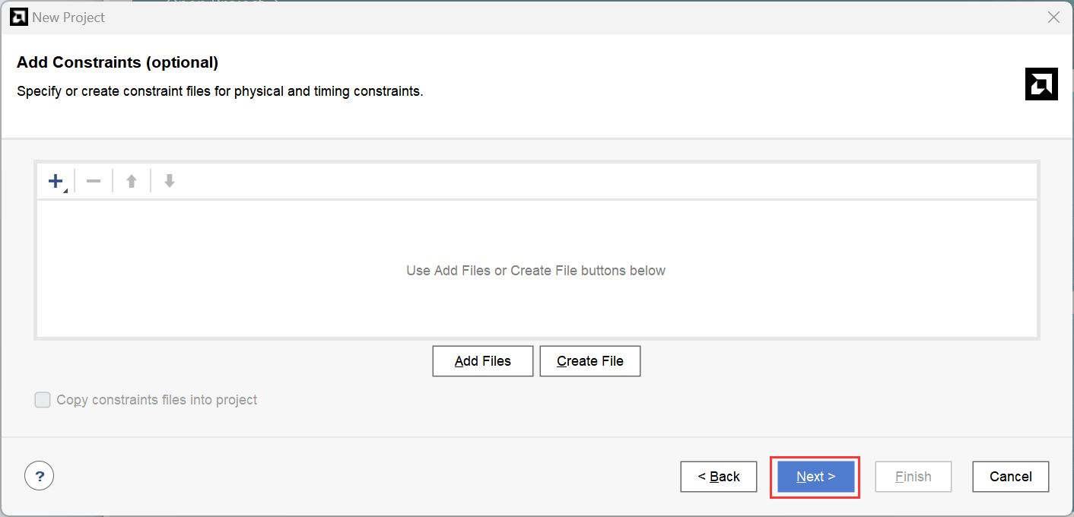
图2.7 点击Next
（7）Default Part 对话框中选择相应的芯片型号或者硬件平台，选择xc7a35tcsg324-1。
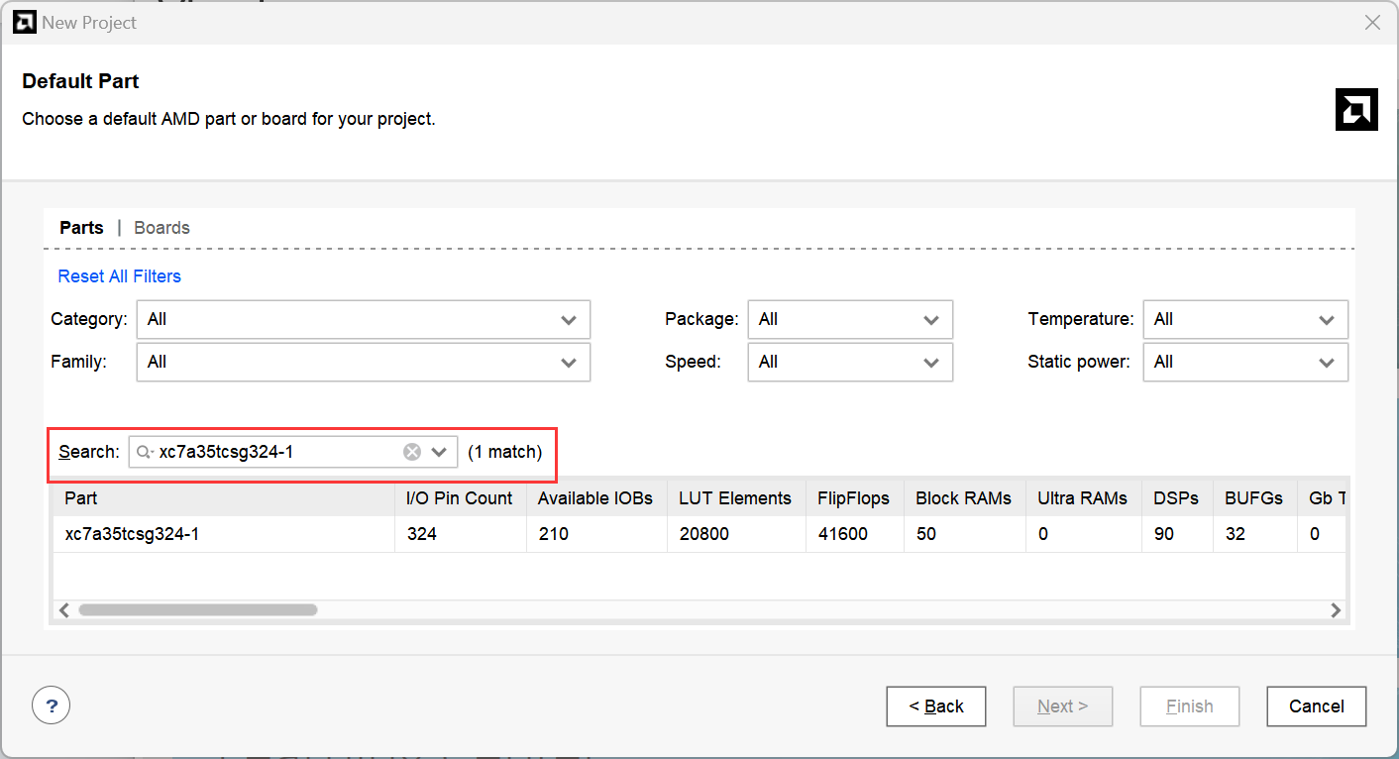
图2.8 选择xc7a35tcsg324-1型号
（8）Define Module 中 Module Name 栏用于输入模块名，下面的列表框用于端口的定义。Port Name 表示端口名称，Direction 表示端口方向(可选择为input、output、inout)，MSB 表示信号最高位，LSB 表示信号最低位，对于单信号的 MSB 和 LSB不用填写。
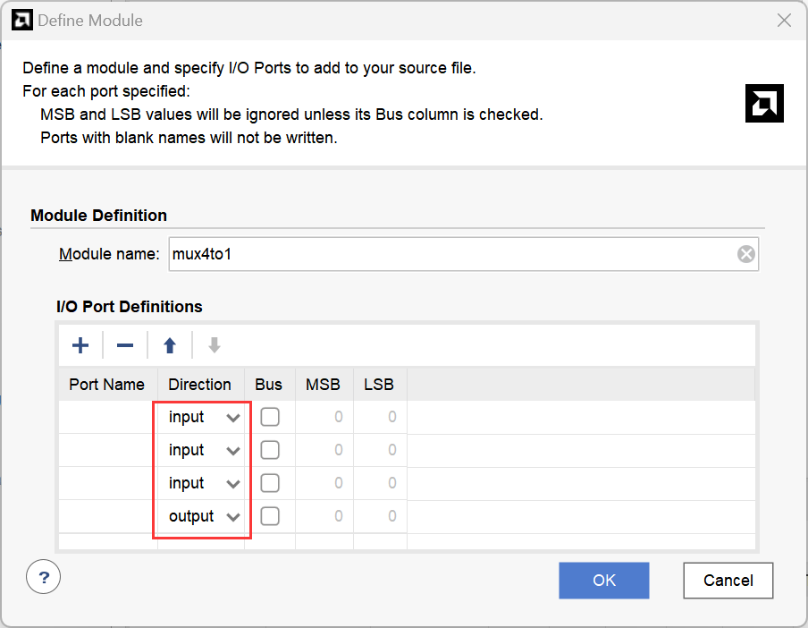
图2.9 输入输出
（9）定义端口模块之后，点击Next进入下一步，点击Finish完成创建，进入主界面。
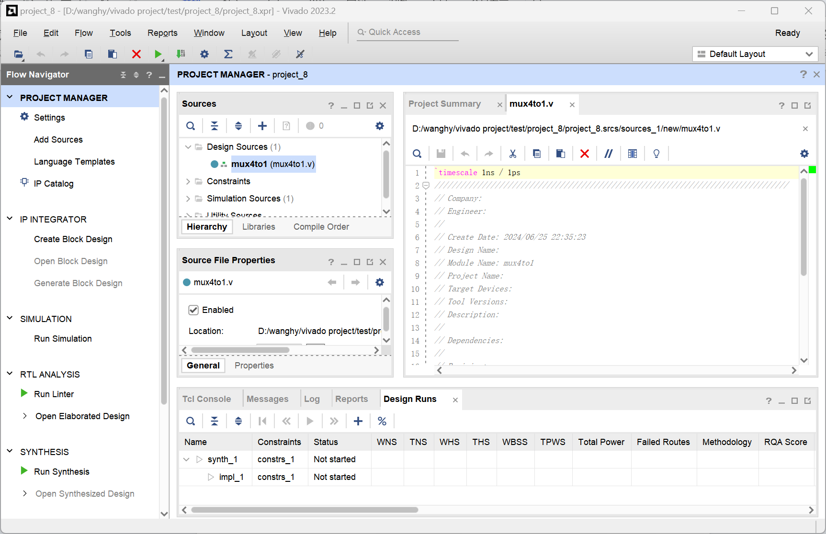
图2.10 主界面
（10）根据实验指导书提供2选1多路选择器来编写4选1多路选择器代码如图 2.2所示。
（11）综合与实现。
（12）添加仿真文件。
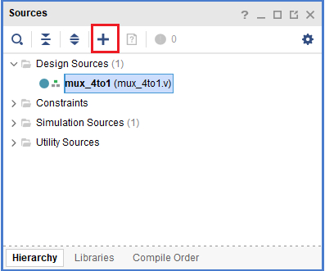
图2.11 添加仿真文件
（13）设置仿真文件。
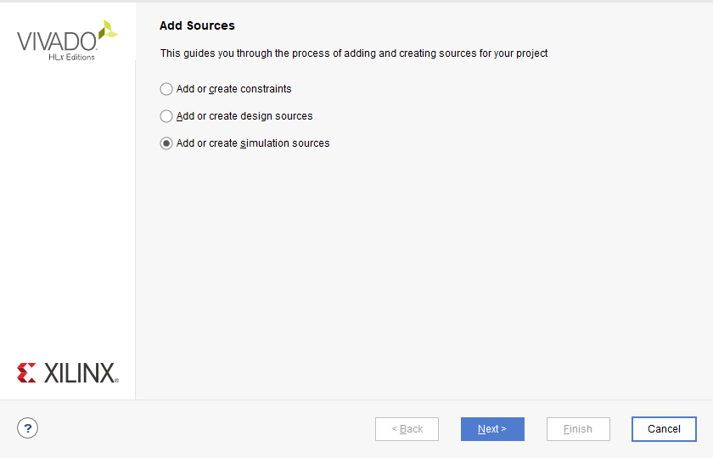
图2.12 设置仿真文件
（14）建立仿真文件。
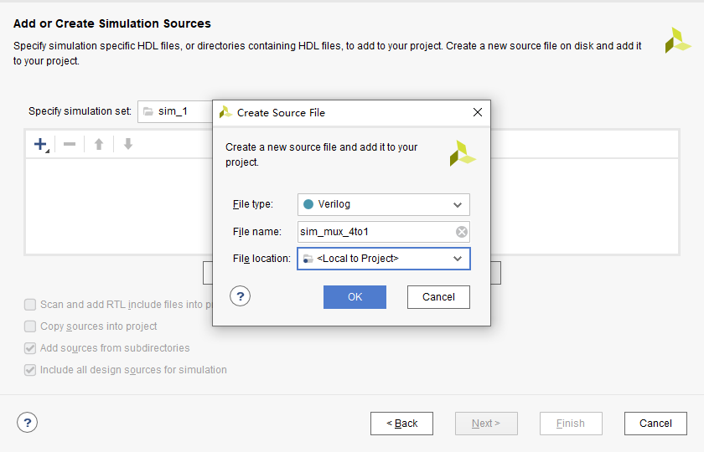
图2.13 建立仿真文件
（15）添加用于仿真的测试程序如图 2.3所示。
（16）仿真。
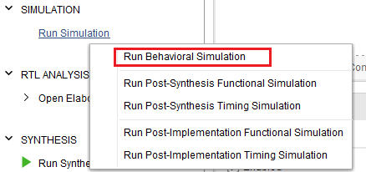
图2.14 进行仿真
- 分析波形。

2.3.2 设计代码与输入
编写mux4to1模块代码，定义4个数据输入分别为in1，in2，in3，in4，一个选择输入sel，使用case语句来实现选择。 如果`sel`为0，输出端口`y`将选择输入信号`a`。如果`sel`为1，输出端口`y`将选择输入信号`b`。如果`sel`为2，输出端口`y`将选择输入信号`c`。如果`sel`为3，输出端口`y`将选择输入信号`d`。
该4选1多路复用器模块能够根据选择信号`sel`选择对应的输入信号，并将选择的输入信号输出到输出端口`y`。这样的设计实现了一个简单的4选1多路复用器模块。

2.3.3 代码综合
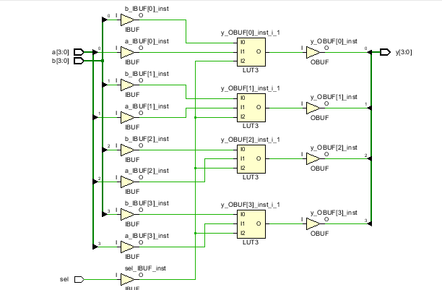
图2.15 综合后的原理图
寄存器变量a、b、c和d都是32位宽度，用于存储输入数据。sel是一个2位宽度的寄存器，用于选择要输出的数据。变量y是一个32位宽度的线网，用于存储输出数据。
接下来，代码实例化了一个名为unt的mux_4to1模块。该模块有五个输入端口：a、b、c、d和sel，以及一个输出端口y。通过连接输入端口和输出端口，mux_4to1模块可以根据sel的值选择并输出对应的输入数据。
在initial块中，代码给a、b、c和d分别赋初值，并将sel设置为2'b00。然后等待了10个时间单位（#10）。接着，更新a、b、c和d的值，并将sel设置为2'b01。再次等待10个时间单位。然后，重复这个过程，分别将sel设置为2'b10和2'b11，并等待10个时间单位。
最后，代码使用$finish系统任务终止仿真过程。

2.4 故障与调试
本次实验无故障。

2.5 仿真及分析
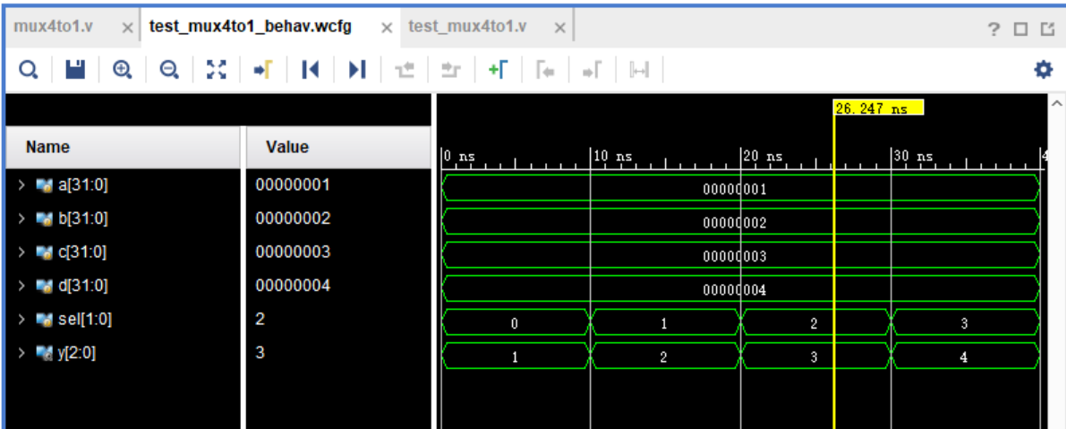
图 2.15 max4to1的仿真结果图
第一个用例中，选择信号sel为2'b00，等待10个时间单位后，y等于输入信号a。
第二个用例中，选择信号sel为2'b01，等待10个时间单位后，y等于输入信号b。
第三个用例中，选择信号sel为2'b10，等待10个时间单位后，y等于输入信号c。
第四个用例中，选择信号sel为2'b11，等待10个时间单位后，y等于输入信号d。
仿真测试用例见表2.3。
表2.3 仿真测试用例
# | in1 | in2 | in3 | in4 | select | out
10 | 0001 | 0011 | 0111 | 1111 | 01 | 0011
20 | 0001 | 0011 | 0111 | 1111 | 10 | 0111
30 | 0001 | 0011 | 0111 | 1111 | 11 | 1111
40 | 0001 | 0011 | 0111 | 1111 | 00 | 0001

实验三 CPU部件实现之ALU和寄存器堆

3.1 设计要求
（1）使用Verilog完成ALU的设计，编写测试仿真文件验证其正确性。要求：ALU支持16位的加、减、与、或、以及移位运算。
（2）使用Verilog完成通用寄存器堆的设计，编写测试仿真文件验证其正确性。要求：寄存器堆包含个16位的寄存器；寄存器堆有两个读端口一个写端口。

3.2 方案设计

3.2.1 ALU方案设计
首先设定ALU支持16位运算，其中第一个操作数为in0[15:0]，第二个操作数为in1[15:0]。
ALU一共支持加、减、与、或、以及逻辑左移、逻辑右移、算术左移、算术右移8种运算，故采用3位操作码alu_op来选择采用的运算方式，见下：
①alu_op=000时，执行加法操作，result=in0 + in1；
②alu_op=001时，执行减法操作，result=in0 - in1；
③alu_op=010时，执行逻辑与操作，result=in0 && in1；
④alu_op=011时，执行逻辑或操作，result=in0 || in1；
⑤alu_op=100时，执行逻辑左移操作，result=in0 << in1；
⑥alu_op=101时，执行逻辑右移操作，result=in0 >> in1；
⑦alu_op=110时，执行算术左移操作，result=in0 <<< in1；
⑧alu_op=111时，执行算术右移操作，result=in0 >>> in1。
并且ALU原理图如图 3.1所示。
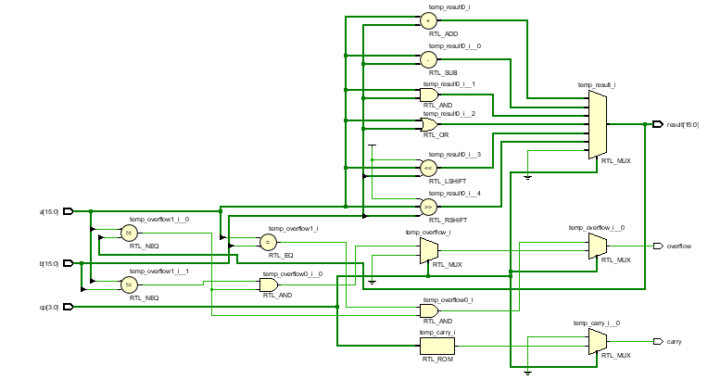
图3.1 ALU原理图

3.2.1.1 Verilog关键代码实现
ALU模块的功能如表3.1所示，Verilog代码如图 3.2所示。
表3.1 ALU模块功能
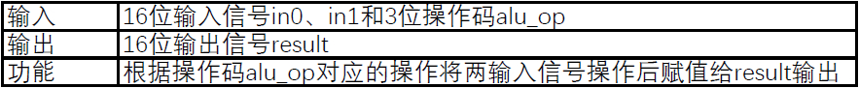
设计思路如下：
模块定义：需要定义ALU模块的端口，包括输入端口A和B、运算类型选择端口op、输出端口Out。
运算实现：根据题目要求，需要实现16位的加、减、与、或以及移位运算。因此，在always块中使用case语句实现不同的运算操作，根据op的不同取值分别进行加、减、与、或、左移或右移等运算。
输出结果：在always块中根据运算结果设置输出端口Out的值。
其中，input [15:0] A和B是16位输入，input [3:0] op是4位运算类型选择端口，output reg [15:0] Out是16位输出。
在always块中使用case语句，根据op的不同取值实现不同的运算操作。例如，当op为4'b0000时，表示进行加法运算，将A和B相加，结果存储在Out中。
ALU设计关键代码如图3.2所示
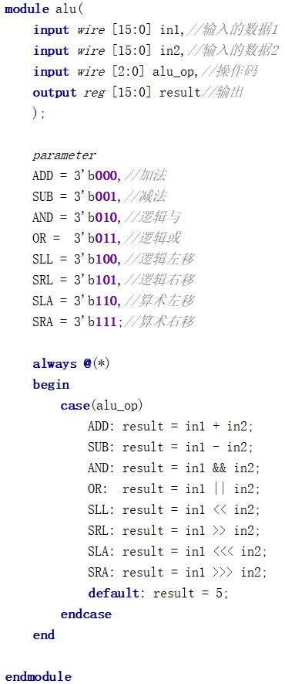
图3.2 ALU的Verilog代码

3.2.1.2 测试文件(TestBench)关键代码描述
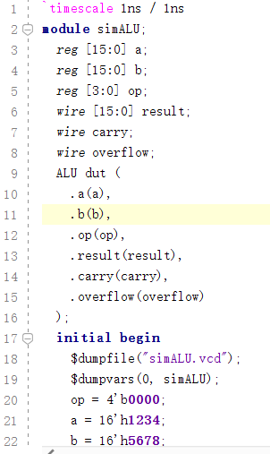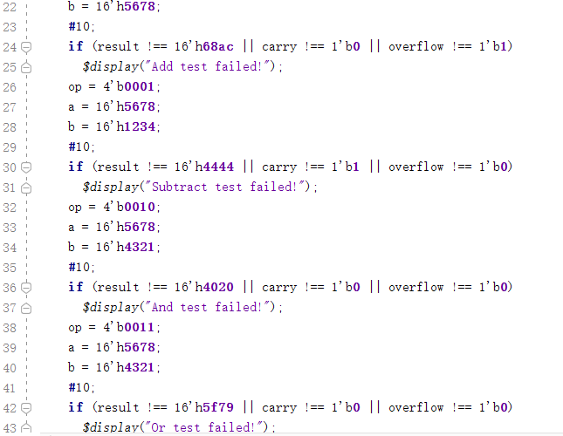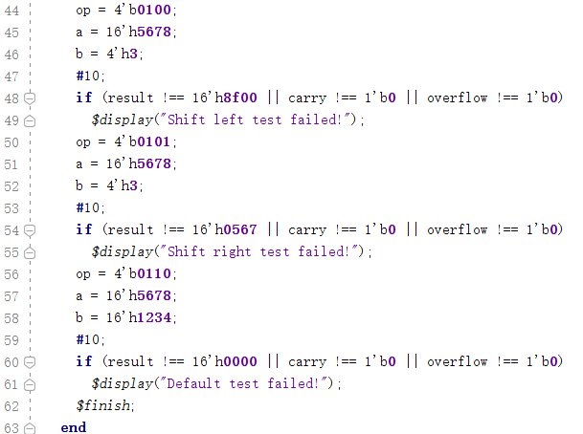
图3.3 ALU测试关键代码
定义了输入信号a、b和op，以及输出信号result、carry和overflow。同时，还实例化了一个ALU模块，并将其连接到输入和输出信号。
在initial块中，通过对ALU模块的不同运算进行测试，验证ALU模块的正确性。具体的测试步骤如下：
1. 设置op为4'b0000，表示进行加法运算，将a设置为16'h1234，b设置为16'h5678，并等待10个时间单位。然后，判断result是否等于16'h68ac，carry是否等于1'b0，overflow是否等于1'b1。如果不满足条件，则输出“Add test failed!”。
2. 设置op为4'b0001，表示进行减法运算，将a设置为16'h5678，b设置为16'h1234，并等待10个时间单位。然后，判断result是否等于16'h4444，carry是否等于1'b1，overflow是否等于1'b0。如果不满足条件，则输出“Subtract test failed!”。
3. 设置op为4'b0010，表示进行与运算，将a设置为16'h5678，b设置为16'h4321，并等待10个时间单位。然后，判断result是否等于16'h4020，carry是否等于1'b0，overflow是否等于1'b0。如果不满足条件，则输出“And test failed!”。
4. 设置op为4'b0011，表示进行或运算，将a设置为16'h5678，b设置为16'h4321，并等待10个时间单位。然后，判断result是否等于16'h5f79，carry是否等于1'b0，overflow是否等于1'b0。如果不满足条件，则输出“Or test failed!”。
5. 设置op为4'b0100，表示进行左移运算，将a设置为16'h5678，b设置为4'h3，并等待10个时间单位。然后，判断result是否等于16'h8f00，carry是否等于1'b0，overflow是否等于1'b0。如果不满足条件，则输出“Shift left test failed!”。
6. 设置op为4'b0101，表示进行右移运算，将a设置为16'h5678，b设置为4'h3，并等待10个时间单位。然后，判断result是否等于16'h0567，carry是否等于1'b0，overflow是否等于1'b0。如果不满足条件，则输出“Shift right test failed!”。
7. 设置op为4'b0110，表示进行默认操作，将a设置为16'h5678，b设置为16'h1234，并等待10个时间单位。然后，判断result是否等于16'h0000，carry是否等于1'b0，overflow是否等于1'b0。如果不满足条件，则输出“Default test failed!”。

3.2.2 寄存器堆方案设计
寄存器堆由8个寄存器组成，每个寄存器均可以存储一个固定大小为16位的数据。对每个寄存器设定一个唯一的地址，通过这个地址可以选择要读取或写入的寄存器。寄存器堆的地址线用于选择要读取或写入的寄存器，数据线用于传输数据。
当时钟clk上升沿到来时，首先要判断we是否为高电平有效信号。
如果是，将写寄存器端口的获取到的数据wdata根据写寄存器端口的得到的地址waddr写入目的寄存器regs[waddr]中。
接着判断第一个读寄存器端口要读取的目标寄存器与要写入的目的寄存器是同一个寄存器，那么将要写入的值直接作为第一个读寄存器端口的输出；判断第二个读寄存器端口要读取的目标寄存器与要写入的目的寄存器是同一个寄存器，那么将要写入的值直接作为第二个读寄存器端口的输出。
如果第一个读寄存器端口可以使用，则将目标寄存器的值传输给读寄存器端口作为输出；如果第二个读寄存器端口可以使用，则将目标寄存器的值传输给读寄存器端口作为输出；如果某个读寄存器端口不能使用，则输出16位数字2136。
寄存器堆原理图如图 3.4所示。
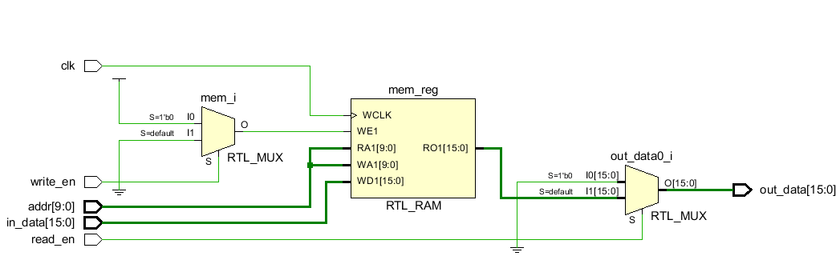
图3.4 寄存器堆原理图

3.2.2.1 Verilog关键代码实现
寄存器堆模块的功能如表3.2所示，Verilog代码如图 3.5所示。
表3.2 寄存器堆模块功能
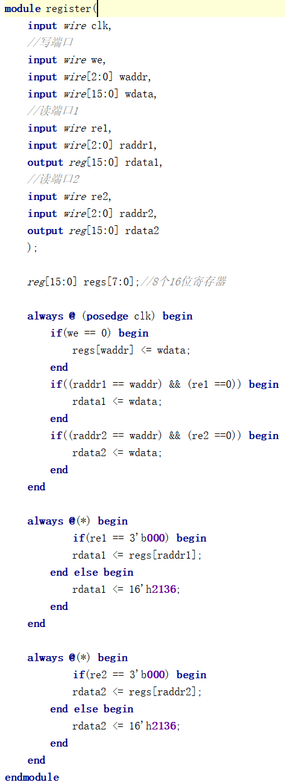
图3.5 寄存器堆Verilog代码

3.2.2.2 测试文件(TestBench)关键代码描述
寄存器堆模块的测试仿真代码如图 3.6所示。
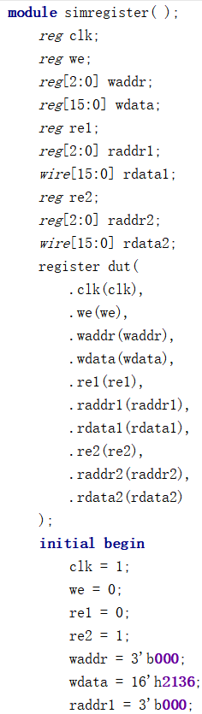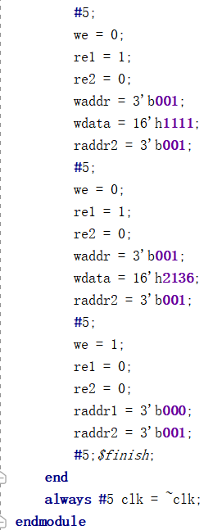
图3.6 寄存器堆的测试仿真代码

3.3 实验步骤

3.3.1 ALU实验步骤
（1）打开Vivado。
（2）创建新project。
图3.7 创建新文件
（3）选择合适路径，点击Next下一步。
图3.8 两次Next
（4）在Project Type中选择RTL Project。
图3.9 选择RTL Project
（5）在Add Sources 中选Verilog 作为目标语言，也可以选自己熟悉的其他语言。如果有源文件，选 Add File，我们没有，所以选 Create File，创建名为alu的源文件。

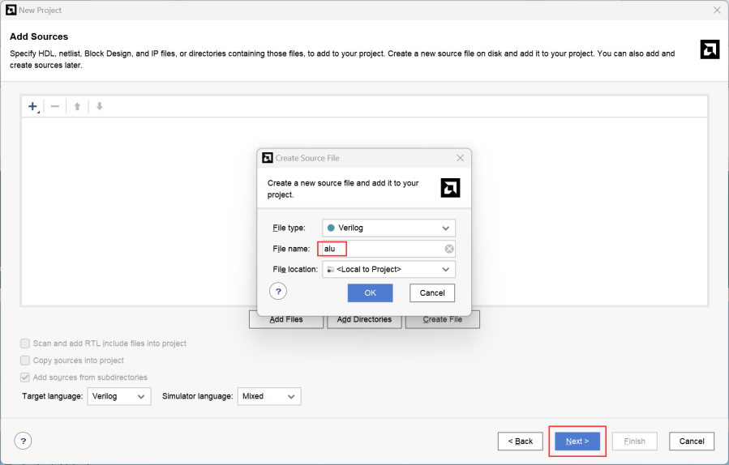
图3.10 创建alu的源文件
（6）在Add Constraints里单击Next。
图3.11 点击Next
（7）Default Part 对话框中选择相应的芯片型号或者硬件平台，选择xc7a35tcsg324-1。
图3.12 选择xc7a35tcsg324-1型号
（8）Define Module 中 Module Name 栏用于输入模块名，下面的列表框用于端口的定义。Port Name 表示端口名称，Direction 表示端口方向(可选择为input、output、inout)，MSB 表示信号最高位，LSB 表示信号最低位，对于单信号的 MSB 和 LSB不用填写。
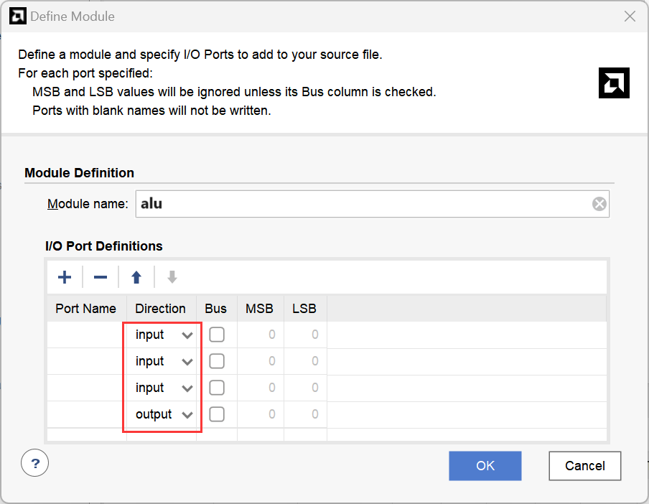
图3.13 输入输出
（9）定义端口模块之后，点击Next进入下一步，点击Finish完成创建，进入主界面。
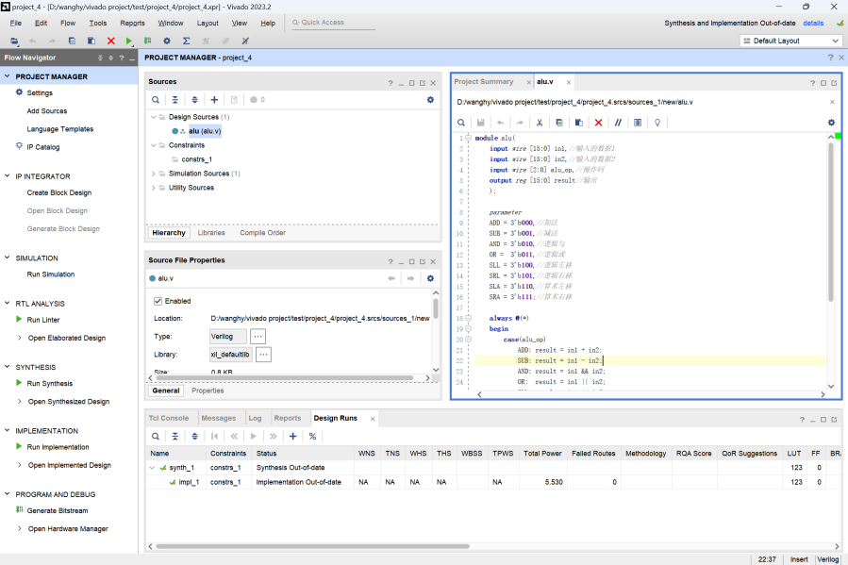
图3.14 主界面
（10）根据实验指导书来编写ALU的代码如图 3.2所示。
（11）综合与实现。
（12）添加仿真文件。
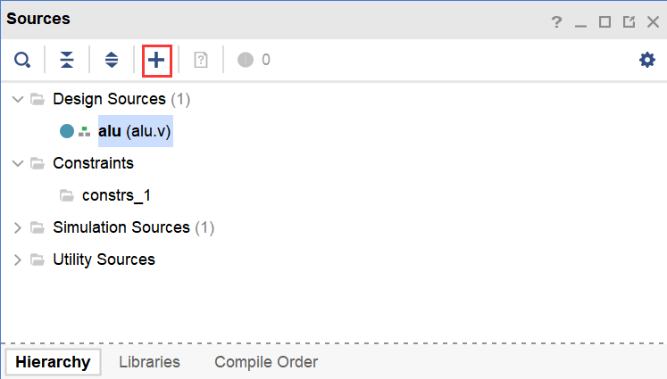
图3.15 添加仿真文件
（13）设置仿真文件。
图3.16 设置仿真文件
（15）建立仿真文件。
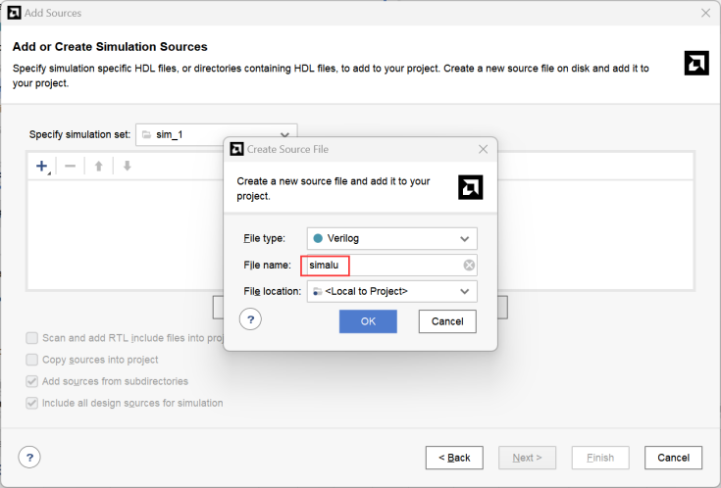
图3.17 建立仿真文件
（15）添加用于仿真的测试程序如图 3.3所示。
（16）仿真。
图3.18 进行仿真
（17）分析波形。

3.3.2 寄存器堆实验步骤
（1）打开Vivado。
（2）创建新project。
图3.19 创建新文件
（3）选择合适路径，点击Next下一步。
图3.20 两次Next
（4）在Project Type中选择RTL Project。
图3.21 选择RTL Project
（5）在Add Sources 中选Verilog 作为目标语言，也可以选自己熟悉的其他语言。如果有源文件，选 Add File，我们没有，所以选 Create File，创建名为register的源文件。
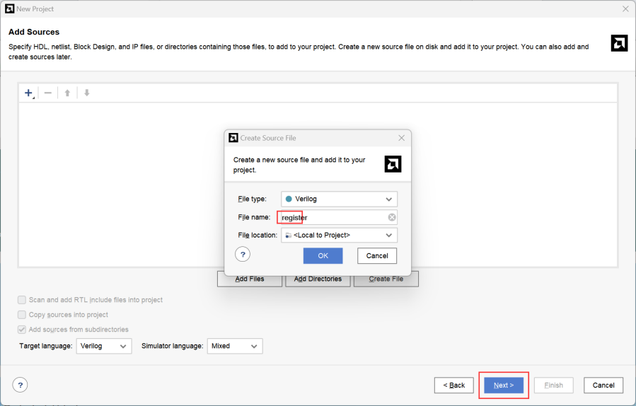
图3.22 创建register的源文件
（6）在Add Constraints里单击Next。
图3.23 点击Next
（7）Default Part 对话框中选择相应的芯片型号或者硬件平台，选择xc7a35tcsg324-1。
图3.24 选择xc7a35tcsg324-1型号
（8）Define Module 中 Module Name 栏用于输入模块名，下面的列表框用于端口的定义。Port Name 表示端口名称，Direction 表示端口方向(可选择为input、output、inout)，MSB 表示信号最高位，LSB 表示信号最低位，对于单信号的 MSB 和 LSB不用填写。
（9）定义端口模块之后，点击Next进入下一步，点击Finish完成创建，进入主界面。
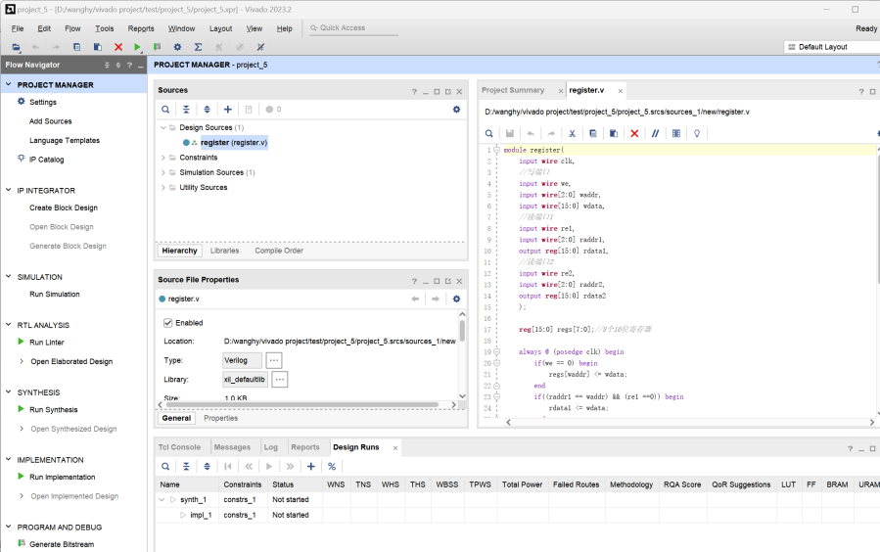
图3.25 主界面
（10）根据实验指导书来编写寄存器堆的代码如图3.5所示。
（11）综合与实现。
（12）添加仿真文件。
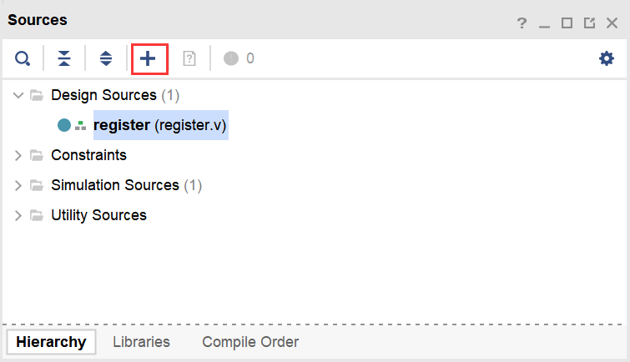
图3.26 添加仿真文件
（13）设置仿真文件。
图3.27 设置仿真文件
（16）建立仿真文件。
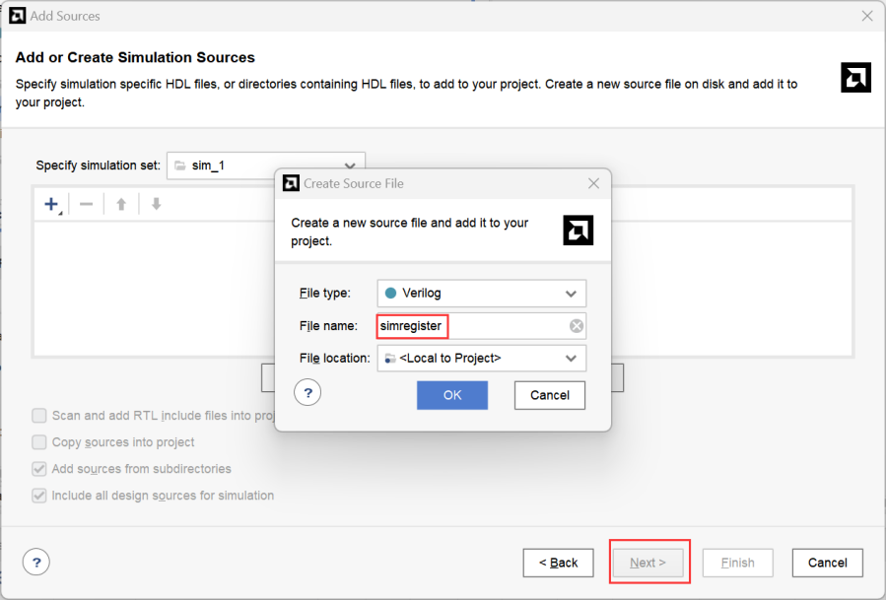
图3.28 建立仿真文件
（15）添加用于仿真的测试程序如图3.6所示。
（16）仿真。
图3.29 进行仿真
（17）分析波形。

3.4 故障与调试
该实验无故障。

3.5 仿真及分析
每过10ns，将会按照ADD、SUB、AND、OR、SLL、SRL、SLA、SRA的顺序进行运算，操作数in0为0x4710，操作数in1为0x0001，运算结果与手算结果一致，仿真正确。如图3.30测试数据为2136，为学号后四位。
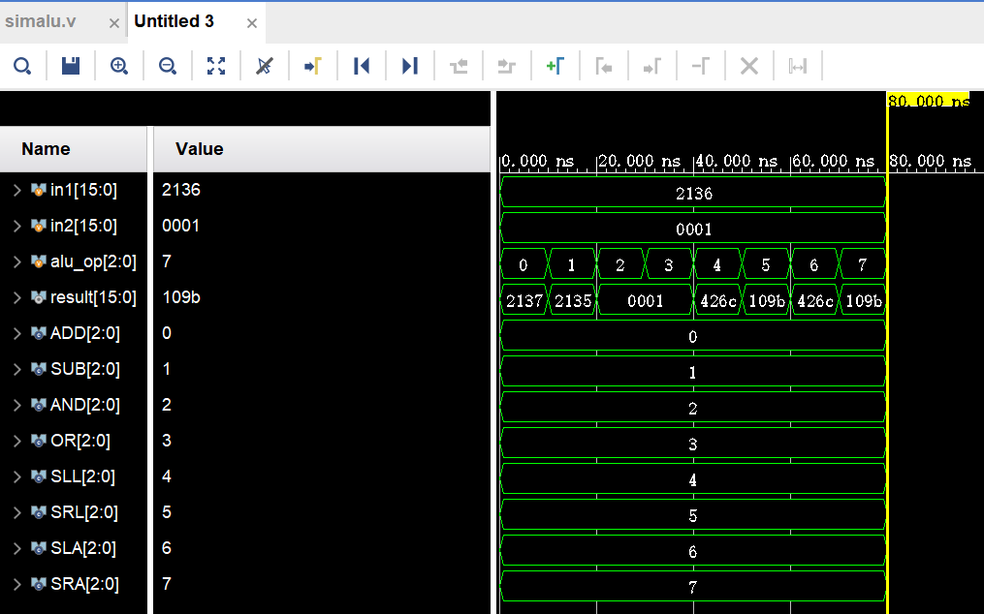
图3.30 ALU仿真结果图
时间0时，向寄存器0写入数据0x2136，并从读端口1读出数据；时间5时，由于时钟处于下降沿，数据无法写入，赋值操作支持，wdata值为0x1111；时间10时，向寄存器1写入数据0x4710，并从读端口2读出数据；时间15时，从读端口1读出寄存器0中数据，并从读端口2读出寄存器1中的数据。如图3.31测试数据为2136，为学号后四位。
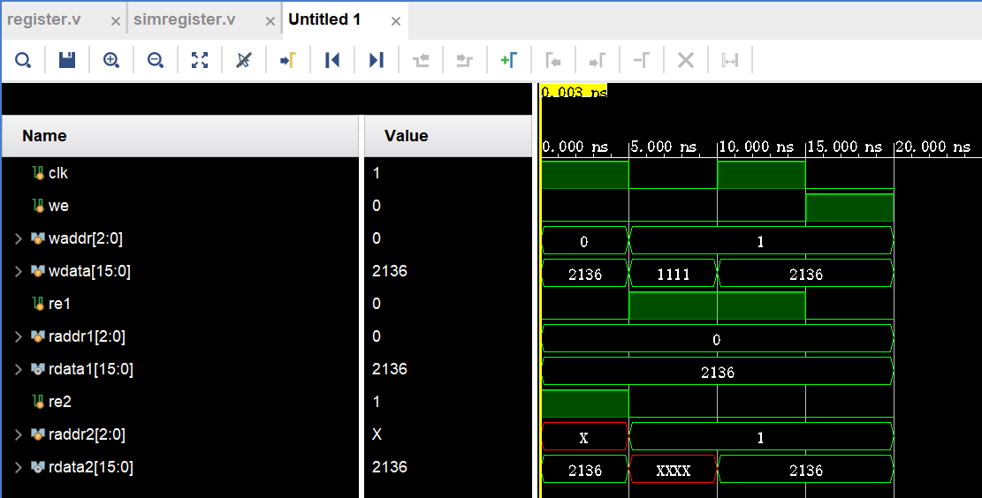
图3.31 寄存器堆仿真结果图

实验四 CPU 部件实现之PC 和半导体存储器 RAM

4.1 设计要求
（1）使用Verilog完成程序计数器PC的设计，要求：PC为8位计数器。
（2）使用Verilog完成数据存储器的设计，并编写测试仿真文件验证其正确性。要求：存储字长为16位，存储容量为1K字节；一根读写控制信号线控制读写，低电平有效。

4.2 方案设计

4.2.1 PC方案设计
PC模块的功能为给出取指令地址，在每个时钟周期的信号上升沿使取指令的地址加一，当rst信号为1时重置取值信号。
PC原理图如图 4.1所示。
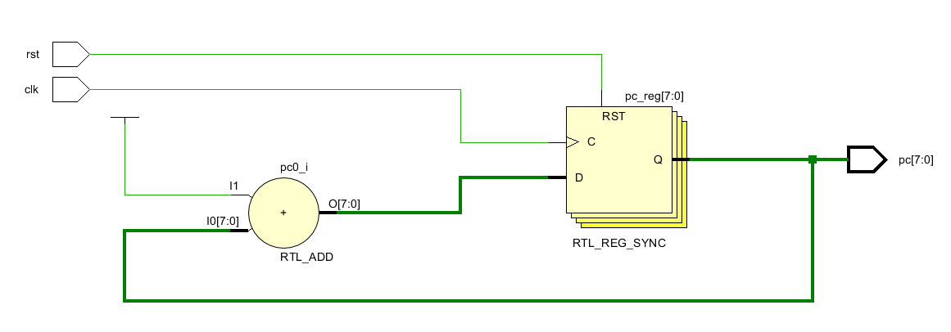
图 4.1 PC原理图
PC的设计思路如下：
PC是一个寄存器，用于存储当前指令的地址。这里我们设计一个8位的寄存器来实现PC。在每个时钟周期的上升沿，PC的值会更新为下一条指令的地址。这可以通过增加PC的当前值来实现。这里还设计了reset复位信号，当复位信号上升沿时，将PC清零。
1. 输入输出端口的定义：模块的输入端口包括时钟信号clk和复位信号reset，输出端口为计数器的值out。时钟信号clk用于触发计数器的计数操作，复位信号reset用于清零计数器，输出端口out为当前计数值。
2. 计数器逻辑的实现：在always块中，使用时钟信号和复位信号来控制计数器的计数逻辑。当复位信号为1时，计数器被清零，当时钟信号在上升沿时，计数器的值加1。这样可以实现一个简单的递增计数器，输出的值每次加1，直到达到上限。
3. 时序逻辑的考虑：计数器的计数操作需要考虑时序逻辑，使用时钟信号和复位信号来控制计数器的操作。计数器在时钟信号上升沿触发计数操作，复位信号为1时计数器被清零。这样可以保证计数器的递增操作在正确的时序下进行。
4. 输出值的位宽：计数器的输出值的位宽需要根据实际需求进行定义。在该代码中，输出值的位宽为8位，可以表示0~255的计数值，如果需要表示更大的值，则需要增加输出值的位宽。

4.2.1.1 Verilog关键代码实现
PC模块的功能见表4.1，Verilog代码如图 4.2所示。
表4.1 PC模块功能
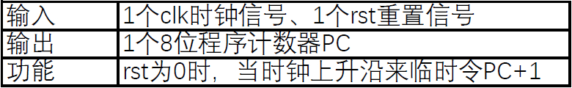
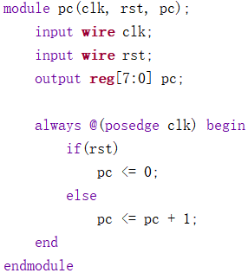
图 4.2 PC的Verilog代码

4.2.1.2 测试文件(TestBench)关键代码描述
在仿真中，时钟信号clk和复位信号rst被定义为reg类型，计数器的输出信号pc被定义为wire类型。仿真测试包括以下几个方面的功能和原理：
1. 时钟信号和复位信号的生成：通过initial块中的forever循环，时钟信号和复位信号被生成。时钟信号的初始值为1，每隔5ns翻转一次，即形成一个50%占空比的时钟信号。复位信号在仿真开始时和第80ns时置1，其余时间置0。通过这种方式，可以模拟实际的时钟和复位信号。
2. program_counter模块的实例化：使用program_counter模块实例化，将时钟信号、复位信号和计数器的输出信号连接到该模块的输入输出端口上。在仿真中，时钟信号和复位信号的变化将触发计数器的计数操作，计数器的输出值将被存储在pc信号中。
3. 仿真测试的停止条件：仿真测试通过$stop指令来停止，当仿真时间超过160ns时，仿真测试将自动停止。这样可以避免仿真时间过长，减少浪费时间和资源。 PC的测试仿真代码见图4.3。
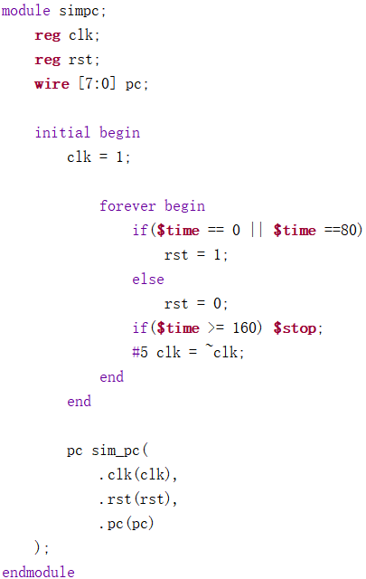
图 4.3 PC的测试仿真代码

4.2.2 寄存器堆方案设计
RAM模块功能为存取数据，RAM单元有512个存储字，每个存储字为16位。当每个时钟周期的时钟信号为上升沿时，将会判断写使能信号值；若写使能信号为1，则将数据写入RAM模块中对应的地址中；若写使能信号为0，则将RAM模块中对应地址的数据读取出来。
RAM原理图如图 4.2所示。
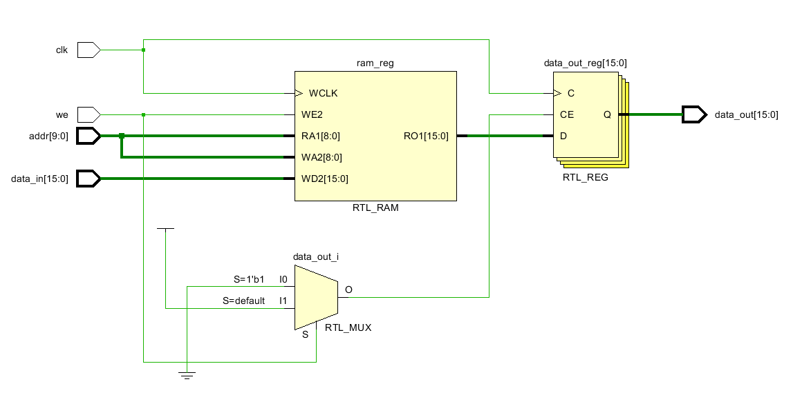
图 4.4 RAM原理图
RAM的设计思路如下：
1. 输入输出端口的定义：模块的输入端口包括时钟信号clk、写使能信号wr_en、存储器地址addr和写入数据data_in，输出端口为读取数据data_out。时钟信号clk用于触发存储器的读写操作，写使能信号wr_en用于控制写入操作，存储器地址addr用于指定要读写的存储单元地址，写入数据data_in用于写入数据，输出端口data_out用于读取数据。
2. 存储器数组的定义：使用reg类型的数组ram来定义存储器，每个存储字的大小为16位，总共可以存储512个存储字。这样可以实现一个简单的RAM存储器，可以存储和读取大量的数据。
3．存储器的读写逻辑实现：在always块中，使用时钟信号clk来控制存储器的读写逻辑。当写使能信号wr_en为1时，将写入数据data_in写入到指定地址addr的存储单元中，当写使能信号为0时，将指定地址addr的存储单元中的数据读取到输出端口data_out中。这样就可以实现一个简单的RAM存储器，可以实现数据的读写操作。
4. 时序逻辑的考虑：存储器的读写操作需要考虑时序逻辑，使用时钟信号clk来触发读写操作，并保证读写操作在正确的时序下进行。在该代码中，使用posedge关键字表示在时钟信号上升沿触发读写操作。

4.2.2.1 Verilog关键代码实现
RAM模块的功能见表4.2，Verilog代码如图 4.5所示。
表4.2 RAM模块功能
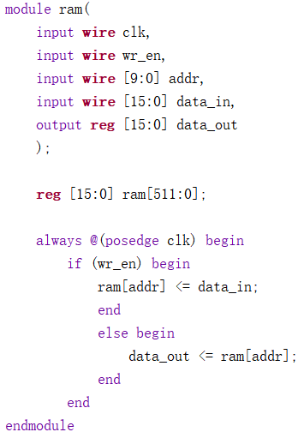
图 4.5 RAM的Verilog代码

4.2.2.2 测试文件(TestBench)关键代码描述
在仿真中，时钟信号clk、写使能信号wr_en、存储器地址addr和写入数据data_in被定义为reg类型，读取数据data_out被定义为wire类型。仿真测试包括以下几个方面的功能和原理：
1. 输入信号的初始化：在initial块中，时钟信号clk、写使能信号wr_en、存储器地址addr和写入数据data_in被初始化为0，用于准备仿真测试。
2. RAM模块的实例化：使用ram模块实例化，将时钟信号、写使能信号、存储器地址和写入数据连接到该模块的输入端口上，将读取数据连接到输出端口上。在仿真中，时钟信号的变化将触发存储器的读写操作，读取数据的值将被存储在data_out信号中。
3. 数据写入操作：仿真测试中，首先将写使能信号wr_en置1，将存储器地址addr设置为0，将写入数据data_in设置为16'h1234，即写入一个16位的数据。这样就可以模拟实际的数据写入操作。
4. 数据读取操作：接着，将写使能信号wr_en置0，表示停止写入数据，开始读取数据。将存储器地址addr设置为0，即读取前面写入的数据。通过这种方式，可以模拟实际的数据读取操作。
5. 数据输出和仿真结束：通过$display指令输出读取到的数据值data_out，然后通过$finish指令结束仿真测试。这样可以验证RAM模块的读写功能是否正确。
6. 时钟信号的产生：使用always块中的#5和=~操作符来实现时钟信号的产生。每隔5个时间单位，时钟信号会翻转一次，即形成一个50%的占空比的时钟信号。这样可以模拟实际的时钟信号。 RAM的测试仿真代码见图4.6。
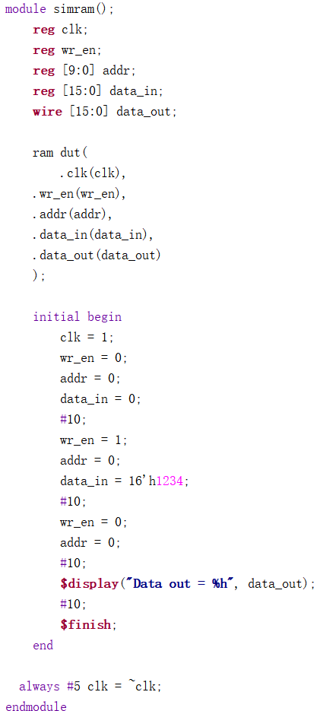
图 4.6 RAM的测试仿真代码
在仿真中，可以观察RAM模块的读写操作是否正确，验证RAM模块的功能是否正确。通过仿真测试，可以调试和优化RAM模块的设计，提高CPU的性能和稳定性。

4.3 实验步骤

4.3.1 PC实验步骤
（1）打开Vivado。
（2）创建新project。
图4.7 创建新文件
（3）选择合适路径，点击Next下一步。
图4.8 两次Next
（4）在Project Type中选择RTL Project。
图4.9 选择RTL Project
（5）在Add Sources 中选Verilog 作为目标语言，也可以选自己熟悉的其他语言。如果有源文件，选 Add File，我们没有，所以选 Create File，创建名为pc的源文件。
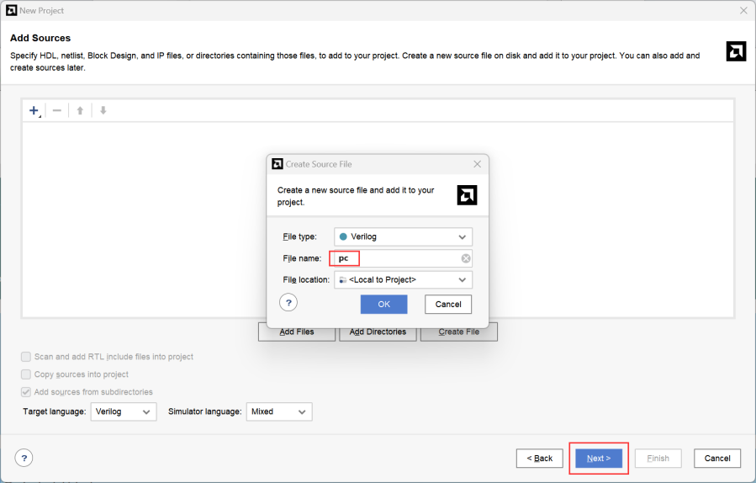
图4.10 创建pc的源文件
（6）在Add Constraints里单击Next。
图4.11 点击Next
（7）Default Part 对话框中选择相应的芯片型号或者硬件平台，选择xc7a35tcsg324-1。
图4.12 选择xc7a35tcsg324-1型号
（8）Define Module 中 Module Name 栏用于输入模块名，下面的列表框用于端口的定义。Port Name 表示端口名称，Direction 表示端口方向(可选择为input、output、inout)，MSB 表示信号最高位，LSB 表示信号最低位，对于单信号的 MSB 和 LSB不用填写。
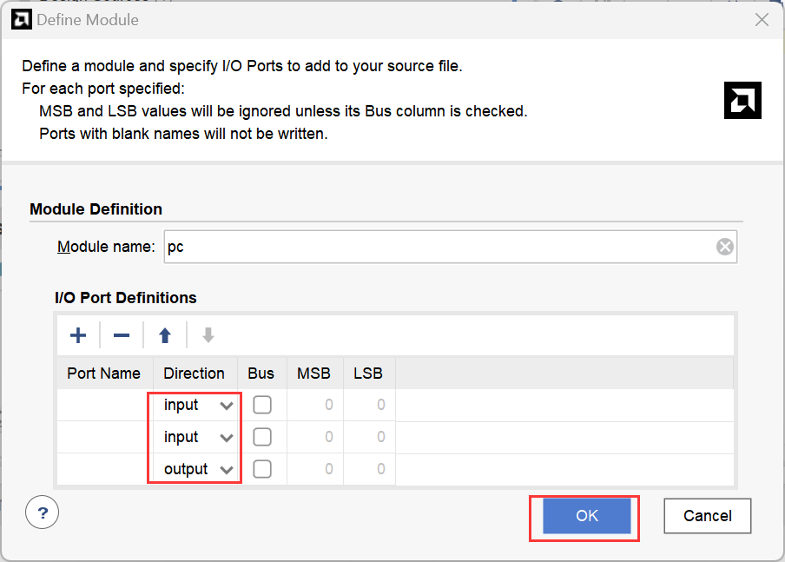
图4.13 输入输出
（9）定义端口模块之后，点击Next进入下一步，点击Finish完成创建，进入主界面。
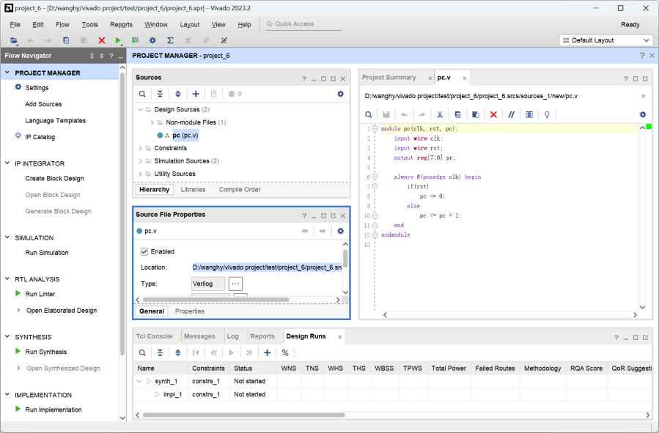
图4.14 主界面
（10）根据实验指导书来编写pc的代码如图 4.2所示。
（11）综合与实现。
（12）添加仿真文件。
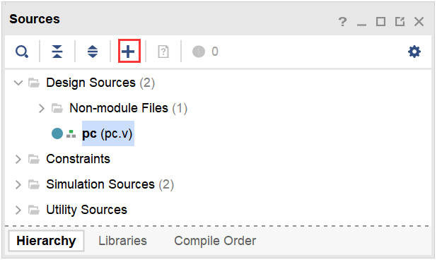
图4.15 添加仿真文件
（13）设置仿真文件。
图4.16 设置仿真文件
（14）建立仿真文件。
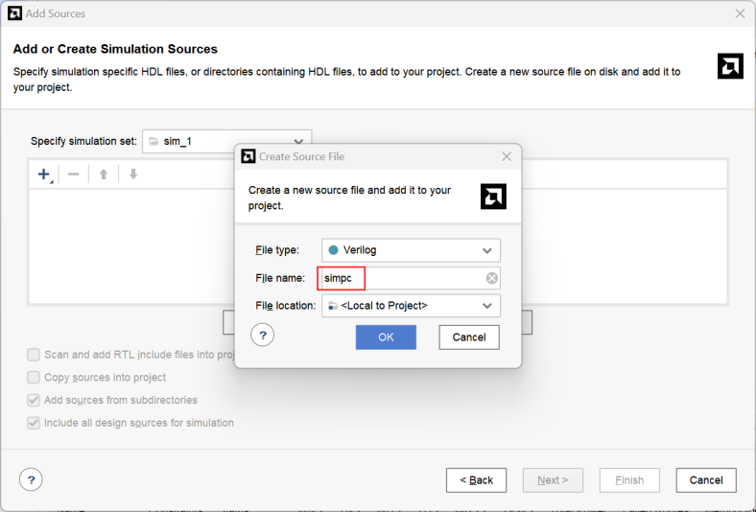
图4.17 建立仿真文件
（15）添加用于仿真的测试程序如图4.3所示。
（16）仿真。
图4.18 进行仿真
（17）分析波形。

4.3.2 RAM实验步骤
（1）打开Vivado。
（2）创建新project。
图4.19 创建新文件
（3）选择合适路径，点击Next下一步。
图4.20 两次Next
（4）在Project Type中选择RTL Project。
图4.21 选择RTL Project
（5）在Add Sources 中选Verilog 作为目标语言，也可以选自己熟悉的其他语言。如果有源文件，选 Add File，我们没有，所以选 Create File，创建名为register的源文件。
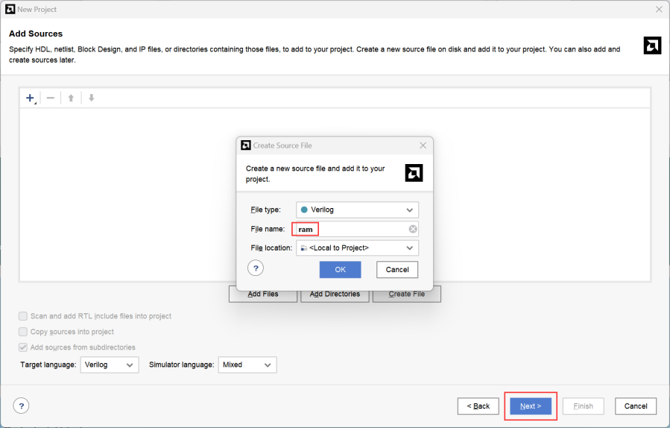
图4.22 创建ram的源文件
（6）在Add Constraints里单击Next。
图4.23 点击Next
（7）Default Part 对话框中选择相应的芯片型号或者硬件平台，选择xc7a35tcsg324-1。
图4.24 选择xc7a35tcsg324-1型号
（8）Define Module 中 Module Name 栏用于输入模块名，下面的列表框用于端口的定义。Port Name 表示端口名称，Direction 表示端口方向(可选择为input、output、inout)，MSB 表示信号最高位，LSB 表示信号最低位，对于单信号的 MSB 和 LSB不用填写。
（9）定义端口模块之后，点击Next进入下一步，点击Finish完成创建，进入主界面。
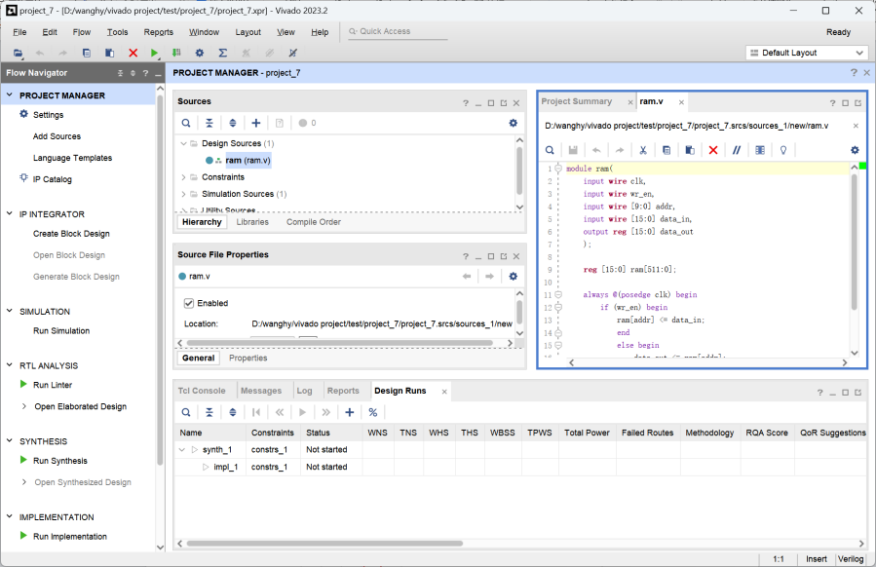
图4.25 主界面
（10）根据实验指导书来编写RAM的代码如图4.5所示。
（11）综合与实现。
（12）添加仿真文件。
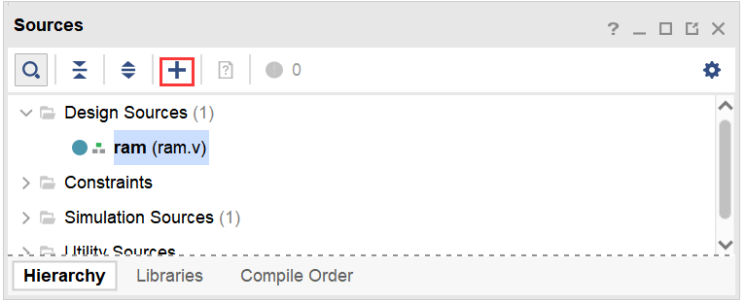
图4.26 添加仿真文件
（13）设置仿真文件。
图4.27 设置仿真文件
（14）建立仿真文件。
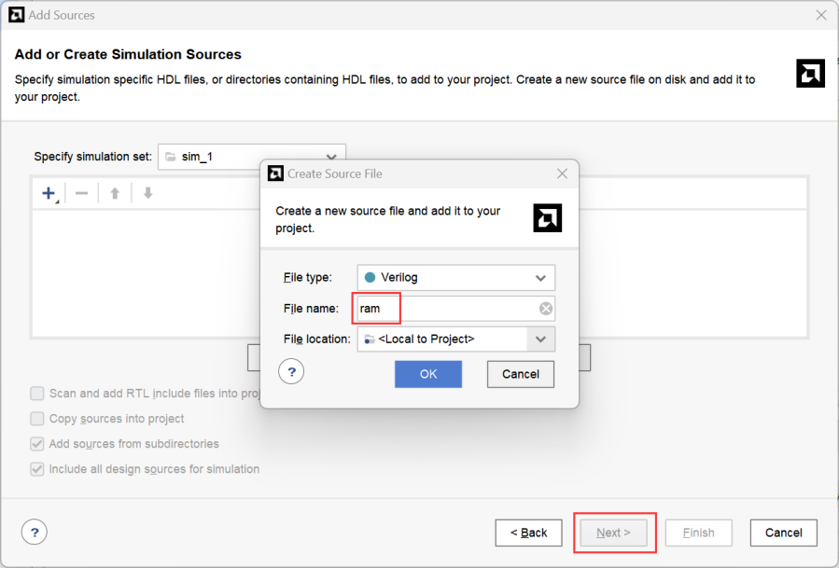
图4.28 建立仿真文件
（15）添加用于仿真的测试程序如图4.6所示。
（16）仿真。
图4.29 进行仿真
（17）分析波形。

4.3.3代码综合
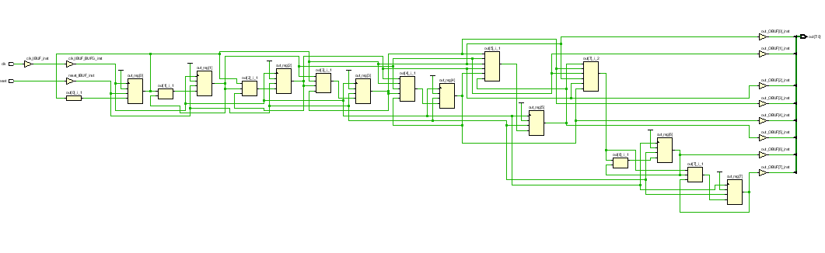
图4.30 PC综合后原理图
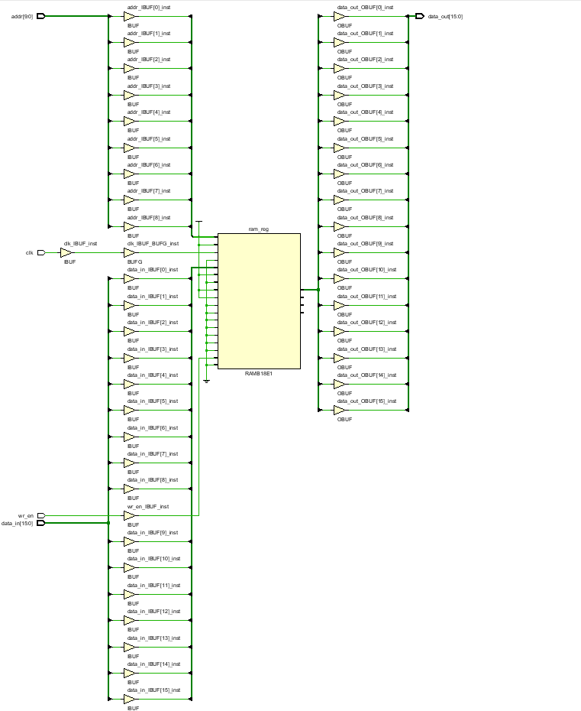
图4.31 RAM综合后原理图
通过以下步骤可以进行软件仿真：
①初始化信号：在initial块中，将时钟信号clk和复位信号reset初始化为0，并在10个时间单位之后将复位信号置1，再在10个时间单位之后将复位信号置0。这样可以模拟CPU的初始化过程。
②写入数据：将数据data_in写入到RAM的地址0中，通过wr_en信号控制写入操作。这样可以模拟实际的数据写入操作。
③读取数据：将RAM的地址addr设置为0，通过wr_en信号控制读取操作。将读取到的数据输出到控制台上，使用$display指令实现。这样可以验证RAM模块的读取功能是否正确。
④时钟信号产生：使用always块和#5指令实现时钟信号的产生，每隔5个时间单位时钟信号翻转一次，即形成一个50%的占空比的时钟信号。
⑤通过以上的仿真测试，可以验证PC和RAM模块的设计是否正确，以及CPU指令的执行过程是否正确。可以通过仿真测试调试和优化CPU的设计，提高CPU的性能和稳定性。

4.4 故障与调试
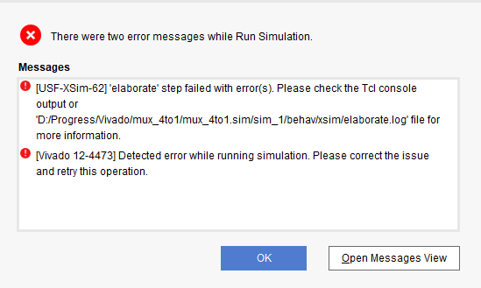
图4.32 故障图
原因分析：
通过查看log日志，发现测试文件中ram不是之前定义的模块名，实际定义的模块为RAM模块。
图4.33 log日志

4.5 仿真及分析
初始时clk=1，在开始和第80ns时将rst置0；其余时间每隔5ns，clk翻转一次，在其上升沿使pc+1；当时间到达160ns时停止仿真。如图4.34为仿真结果图。
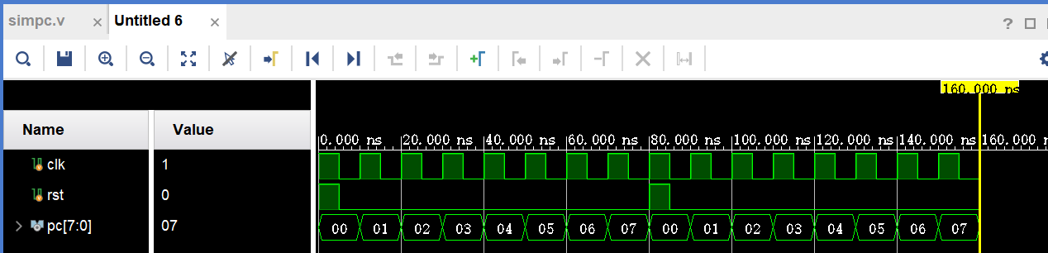
图4.34 PC仿真结果图
初始时clk=1，经过10ns，时钟上升沿到来，we=1开始写入数据，将数据0x2136写入ram[0]中；再过10ns，时钟上升沿再次到来，we=0开始读取数据，将数据0x2136从ram[0]中读取到data_out中。如图4.35测试数据为2136，为学号后四位。
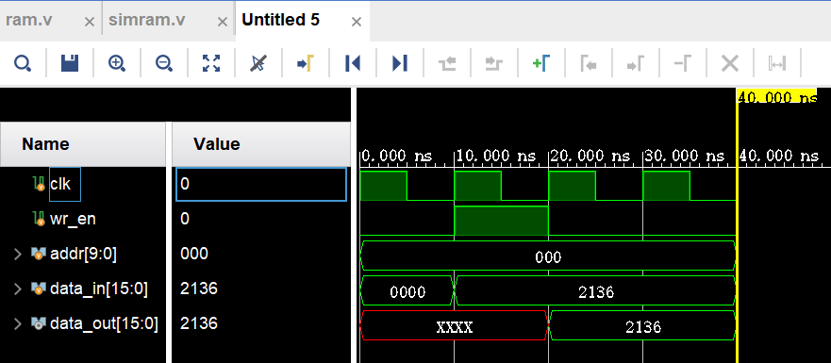
图4.35 RAM仿真结果图

实验五 单周期CPU设计与实现——十条指令CPU

5.1 设计要求
通过设计并实现支持 10 条指令的 CPU，进一步理解和掌握 CPU 设计的基本原理和过程。
➢ 非访存指令
◆ 清除累加器指令 CLA
◆ 累加器取反指令 COM
◆ 算术右移一位指令 SHR：将累加器 ACC 中的数右移一位，结果放回 ACC
◆ 循环左移一位指令 CSL：对累加器中的数据进行操作
◆ 停机指令STP
➢ 访存指令
◆ 加法指令 ADD X：[X] + [ACC] -> ACC，X 为存储器地址，直接寻址
◆ 存数指令 STA X，采用直接寻址方式
◆ 取数指令 LDA X，采用直接寻址
➢ 转移类指令
◆ 无条件转移指令 JMP imm：signExt(imm) -> PC
◆ 有条件转移（负则转）指令 BAN X: ACC 最高位为 1 则（PC）+ X -> PC,否则 PC 不变

5.2 方案设计
单周期CPU是指指令均在一个周期内完成的CPU。CPU由数据通路及其控制部件两部分构成，因而要完成一个支持若干条指令 CPU 的设计，需要依次完成以下两件事：（1）根据指令功能和格式设计CPU数据通路；（2）根据指令功能和数据通路设计控制部件。图 5.1为整合了控制单元后的目标CPU原理图。
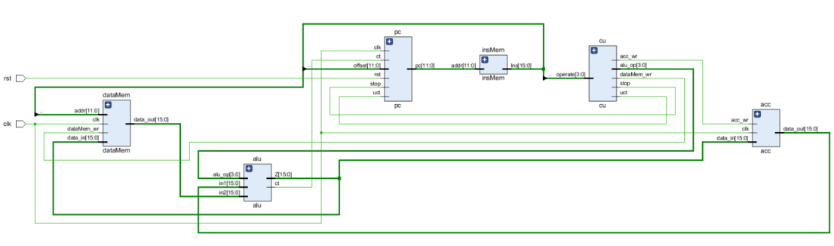
图5.1 单周期CPU原理图

5.2.1 Verilog关键代码实现

5.2.1.1 PC模块
PC模块的功能见表5.1所示，Verilog代码如图 5.2所示。
表5.1 PC模块功能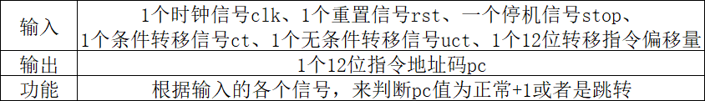
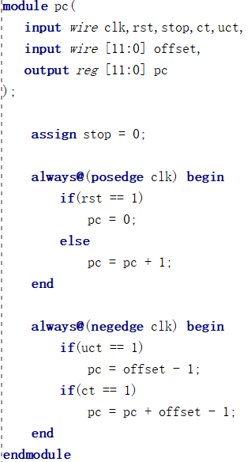
图5.2 PC模块 Verilog代码
它有5个输入信号：clk（时钟信号）、rst（复位信号）、stop（停止信号）、ct（条件跳转信号）和uct（无条件跳转信号），以及一个12位宽的输入信号offset。模块有一个输出信号pc，也是一个12位宽的寄存器。
代码分析如下：
1. 将stop信号赋值为0，表示始终不停止。
2. 在时钟上升沿时，如果rst信号为1，则将pc寄存器清零；否则，将pc寄存器的值加1。
3. 在时钟下降沿时，如果uct信号为1，则将pc寄存器的值设置为offset减1；如果ct信号为1，则将pc寄存器的值加上offset再减1。

5.2.1.2 指令存储器模块
指令存储器模块的功能见表5.2所示，Verilog代码如图 5.3所示。
表5.2 指令存储器模块功能
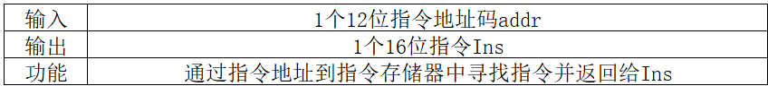
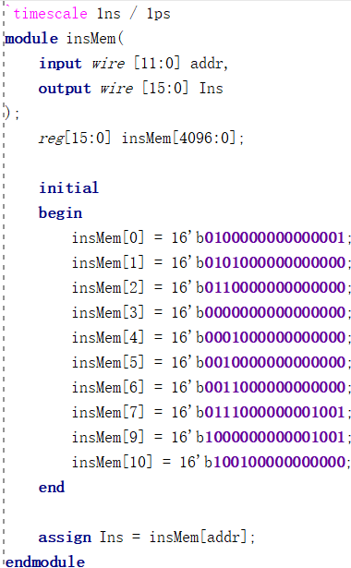
图5.3 指令存储器模块 Verilog代码
它有一个输入信号addr（12位宽），一个输出信号Ins（16位宽）。在模块内部，定义了一个寄存器数组insMem，大小为4096个元素，每个元素都是16位宽。
在initial块中，对insMem数组的部分元素进行了初始化赋值。例如，insMem[0]被赋值为16'b0100000000000001，表示一个16位宽的二进制数，其中第1位和第13位为1，其余位为0。类似地，insMem[1]、insMem[2]等元素也被赋予了不同的值。最后，将Ins信号赋值为insMem数组中addr索引对应的元素值。这意味着当给定一个12位宽的地址信号addr时，模块会输出对应地址位置上的指令。

5.2.1.3 ACC模块
ACC模块的功能见表5.3所示，Verilog代码如图 5.4所示。
表5.3 ACC模块功能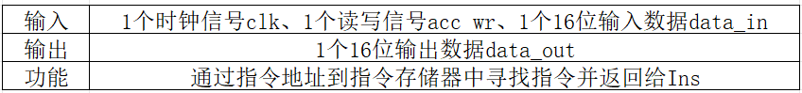
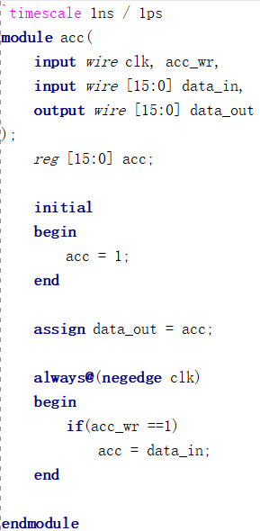
图5.4 ACC模块 Verilog代码
它有四个输入信号：clk（时钟信号）、acc_wr（写使能信号）、data_in（16位宽的输入数据），以及一个输出信号data_out（16位宽的输出数据）。
在模块内部，定义了一个16位宽的寄存器acc，并将其初始值设为1。然后，将data_out信号赋值为acc的值。在always块中，当clk信号下降沿到来时，如果acc_wr信号为1，则将data_in的值赋给acc。这意味着当acc_wr信号为高电平时，acc寄存器的值将被更新为data_in的值。

5.2.1.4 数据存储器模块
数据存储器模块的功能见表5.4所示，Verilog代码如图 5.5所示。
表5.4 数据存储器模块功能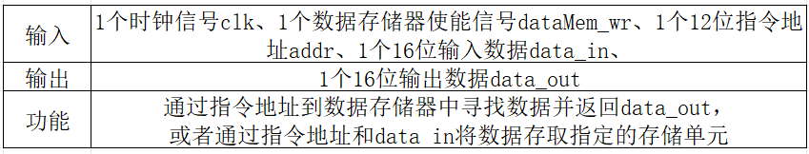
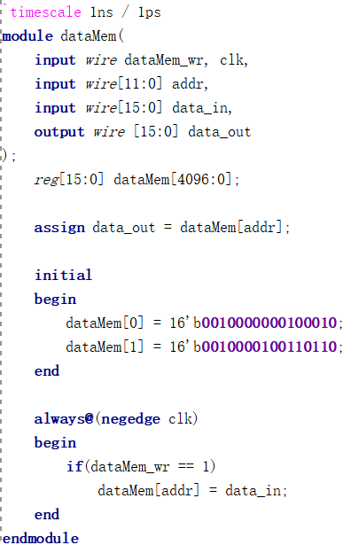
图5.5 数据存储器模块 Verilog代码
它有五个输入信号：dataMem_wr（写使能信号）、clk（时钟信号）、addr（12位宽的地址信号）、data_in（16位宽的输入数据），以及一个输出信号data_out（16位宽的输出数据）。
在模块内部，定义了一个16位宽的寄存器数组dataMem，大小为4096个元素。然后，将data_out信号赋值为dataMem数组中addr索引对应的元素值。
在initial块中，对dataMem数组的前两个元素进行了初始化赋值。在always块中，当clk信号下降沿到来时，如果dataMem_wr信号为1，则将data_in的值赋给dataMem数组中addr索引对应的元素。这意味着当dataMem_wr信号为高电平时，dataMem数组中addr索引对应的元素的值将被更新为data_in的值。

5.2.1.5 CU模块
CU模块的功能见表5.5所示，Verilog代码如图 5.6所示。
表5.5 CU模块功能
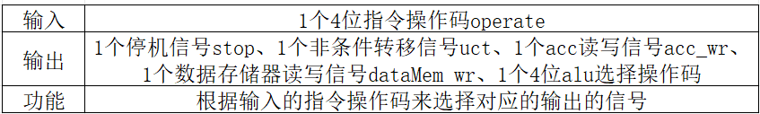

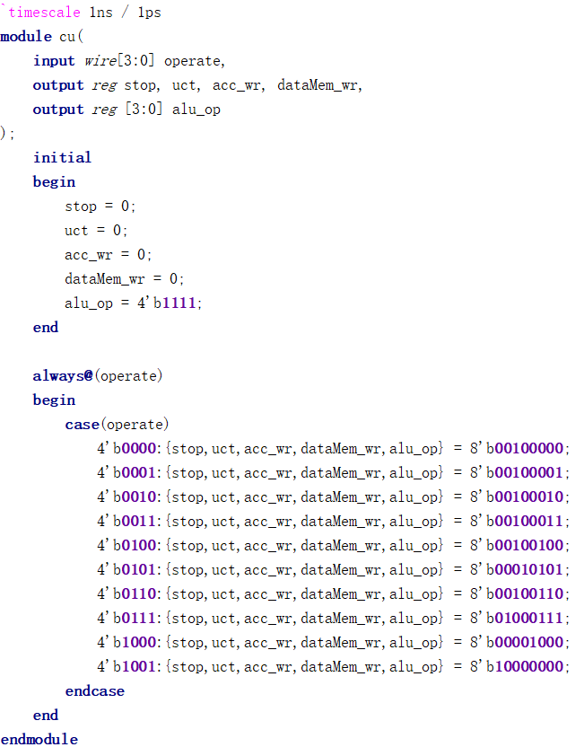
图5.6 CU模块 Verilog代码
它有五个输入信号：operate（4位宽的操作码），以及五个输出信号：stop、uct、acc_wr、dataMem_wr和alu_op（4位宽的ALU操作码）。
在initial块中，将stop、uct、acc_wr、dataMem_wr和alu_op的初始值分别设置为0、0、0、0和1111。在always块中，根据operate的值，使用case语句来设置stop、uct、acc_wr、dataMem_wr和alu_op的值。例如，当operate为4'b0000时，将stop、uct、acc_wr、dataMem_wr和alu_op的值设置为8'b00100000。

5.2.1.6 ALU模块
ALU模块的功能见表5.6所示，Verilog代码如图 5.7所示。
表5.6 ALU模块功能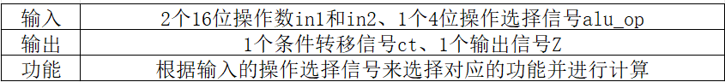
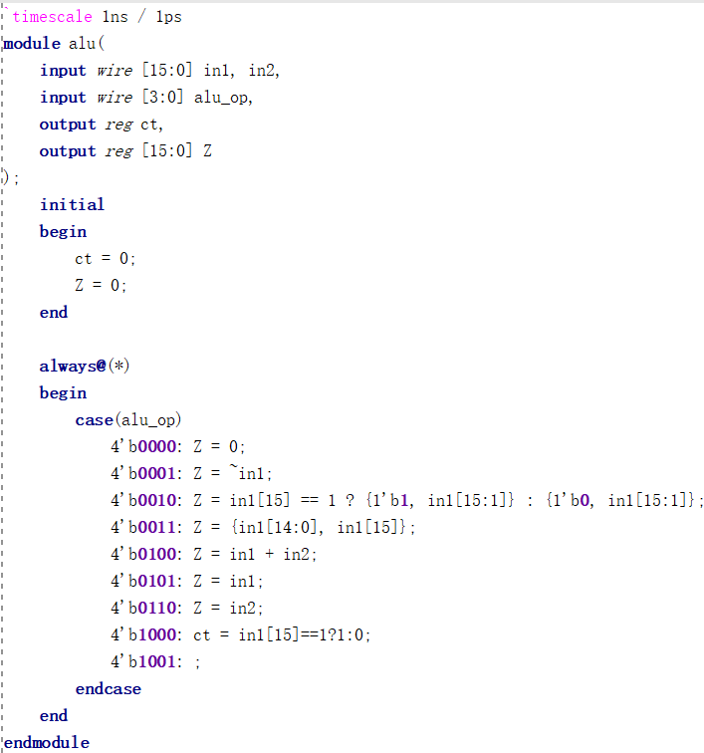
图5.7 ALU模块 Verilog代码
它有五个输入信号：in1、in2（16位宽的二进制数）、alu_op（4位宽的操作码），以及两个输出信号ct和Z（16位宽的二进制数）。
在initial块中，将ct和Z的初始值分别设置为0。在always块中，根据alu_op的值，使用case语句来设置Z和ct的值。
①当alu_op为4'b0000时，将Z的值设置为0；
②当alu_op为4'b0001时，将Z的值设置为in1的反码；
③当alu_op为4'b0010时，将Z的值设置为in1的最高位是否为1，如果是则将最高位设为1，否则设为0，并将其余位保持不变；
④当alu_op为4'b0011时，将Z的值设置为in1的最高位移至最低位，并将最高位设为in1的最高位；
⑤当alu_op为4'b0100时，将Z的值设置为in1和in2的和；
⑥当alu_op为4'b0101时，将Z的值设置为in1；
⑦当alu_op为4'b0110时，将Z的值设置为in2；
⑧当alu_op为4'b1000时，将ct的值设置为in1的最高位是否为1，如果是则设为1，否则设为0。
⑨对于4'b1001的情况，没有给出具体的操作。

5.2.1.7 CPU顶层封装
该模块包含了2个输入端口（clk和rst）和6个子模块(pc、insMem、acc、dataMem、cu、alu)，各子模块用于实现PC、指令存储器、算术逻辑单元、控制单元等功能。
首先，当clk信号为高电平时，cpu模块开始工作。此时，rst信号为低电平，表示系统没有复位。接下来，pc子模块根据clk和rst信号，以及stop、ct、uct等控制信号，计算出下一条指令的地址，并将该地址传递给insMem子模块。
insMem子模块根据传入的地址，从指令存储器中读取对应的指令，并将该指令传递给cu子模块。cu子模块根据传入的操作码和操作数，通过alu_op、acc_wr和dataMem_wr等控制信号，控制acc、dataMem和alu子模块的工作状态。例如，如果操作码是加法操作，则将acc_wr信号设置为1，表示需要将结果写入累加器；如果操作数是立即数，则将dataMem_wr信号设置为0，表示不需要将数据写入数据存储器。acc子模块根据clk和acc_wr信号，以及Z（即alu子模块的输出）的值，将Z的值写入累加器，或者从累加器中读取数据。dataMem子模块根据dataMem_wr、clk和addr等信号，以及Z的值，将Z的值写入数据存储器，或者从数据存储器中读取数据。最后，alu子模块根据in1、in2、alu_op和ct等信号，执行相应的算术逻辑运算，并将结果存储在Z中。
CPU模块的功能见表5.7所示，Verilog代码如图 5.8所示。通过这些子模块的协同工作，cpu模块可以实现一个简单的CPU，能够执行一些基本的指令集，进行数据的存储和处理。
表5.7 CPU模块功能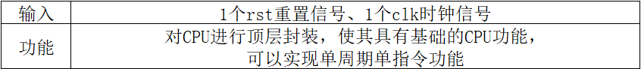
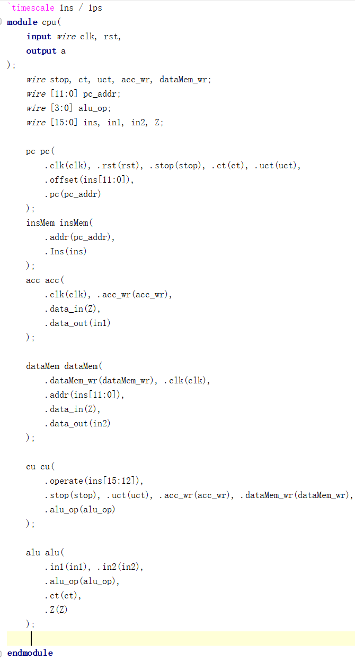
图5.8 CPU模块 Verilog代码
它有五个输入信号：clk（时钟信号）、rst（复位信号），以及四个输出信号a、stop、ct、uct、acc_wr和dataMem_wr。
在模块内部，定义了一些线网变量，包括stop、ct、uct、acc_wr、dataMem_wr、pc_addr、alu_op、ins、in1、in2和Z。这些变量用于连接各个子模块之间的信号。接下来，定义了五个子模块：pc、insMem、acc、dataMem和cu。这些子模块分别实现了程序计数器、指令存储器、累加器、数据存储器和控制单元的功能。最后，定义了一个alu子模块，用于执行算术逻辑运算。它的输入信号包括in1、in2、alu_op和ct，输出信号为Z。
整个模块的工作流程是：首先通过pc子模块获取下一条指令的地址，然后通过insMem子模块读取指令，接着根据指令的操作码和操作数，通过acc和dataMem子模块进行相应的读写操作，最后通过cu子模块控制各个子模块的工作状态，并通过alu子模块执行算术逻辑运算，得到最终的结果。

5.2.2测试文件 (TestBench)关键代码描述
该模块包含了2个输入端口（clk和rst）和1个CPU实例cpu，用于对CPU进行仿真测试。
在sim_cpu模块中，使用reg类型的信号clk和rst作为输入信号，用于控制时钟和复位。在always块中，使用#5延时指令实现时钟的周期性变化，即每5个时间单位翻转一次时钟信号。同时，在initial块中，使用#5延时指令将复位信号rst设置为0，表示CPU开始工作。
cpu_sim模块中的CPU实例cpu通过接收时钟和复位信号，以及输出各种控制信号和数据信号来实现CPU的功能。在仿真测试中，通过在输入信号上施加不同的时序和数据模式，来检验CPU的各种功能和正确性。
通过cpu_sim模块，可以对CPU进行全面的仿真测试，包括时序分析、功能测试、性能测试等，从而确保CPU的正确性和可靠性。
CPU模块的测试仿真代码如图 5.9所示。
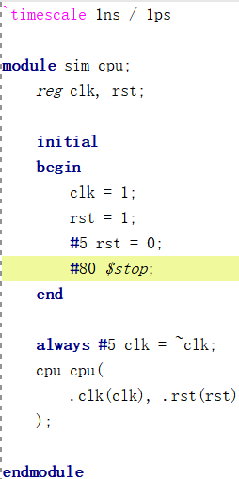
图5.9 sim_cpu仿真代码

5.3 实验步骤
（1）打开Vivado。
（2）创建新project。
图5.10 创建新文件
（3）选择合适路径，点击Next下一步。

图5.11 两次Next
（4）在Project Type中选择RTL Project。
图5.12 选择RTL Project
（5）在Add Sources 中选Verilog 作为目标语言，也可以选自己熟悉的其他语言。如果有源文件，选 Add File，我们没有，所以选 Create File，创建名为pc、insMem、cu、dataMem、alu、acc、cpu的源文件。

图5.13 以创建pc的源文件为例
（6）在Add Constraints里单击Next。
图5.14 点击Next
（7）Default Part 对话框中选择相应的芯片型号或者硬件平台，选择xc7a35tcsg324-1。
图5.15 选择xc7a35tcsg324-1型号
（8）Define Module 中 Module Name 栏用于输入模块名，下面的列表框用于端口的定义。Port Name 表示端口名称，Direction 表示端口方向(可选择为input、output、inout)，MSB 表示信号最高位，LSB 表示信号最低位，对于单信号的 MSB 和 LSB不用填写。
（9）定义端口模块之后，点击Next进入下一步，点击Finish完成创建，进入主界面。
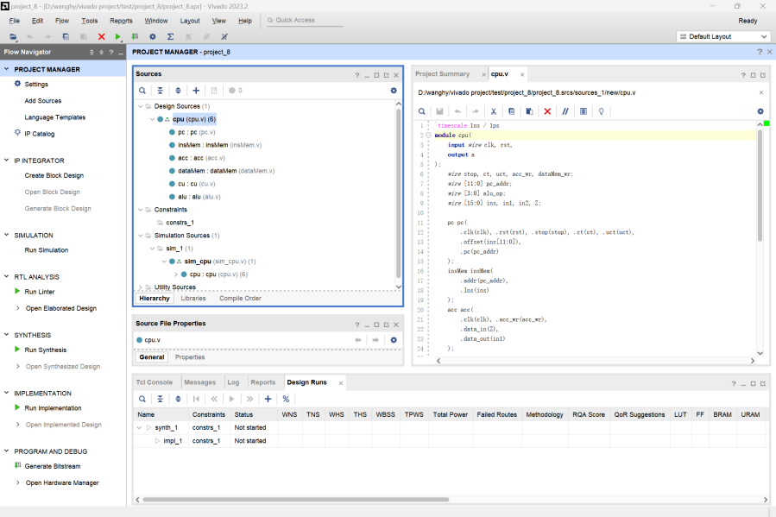
图5.16 主界面
（10）根据实验指导书代码，编写pc的代码如图 5.2所示；编写insMem的代码如图5.3所示；编写acc的代码如图5.4所示；编写dataMem的代码如图 5.5所示；编写cu的代码如图 5.6所示；编写alu的代码如图 5.7所示；编写cpu顶层封装代码如图 5.8所示。
（11）综合与实现。
（12）添加仿真文件。
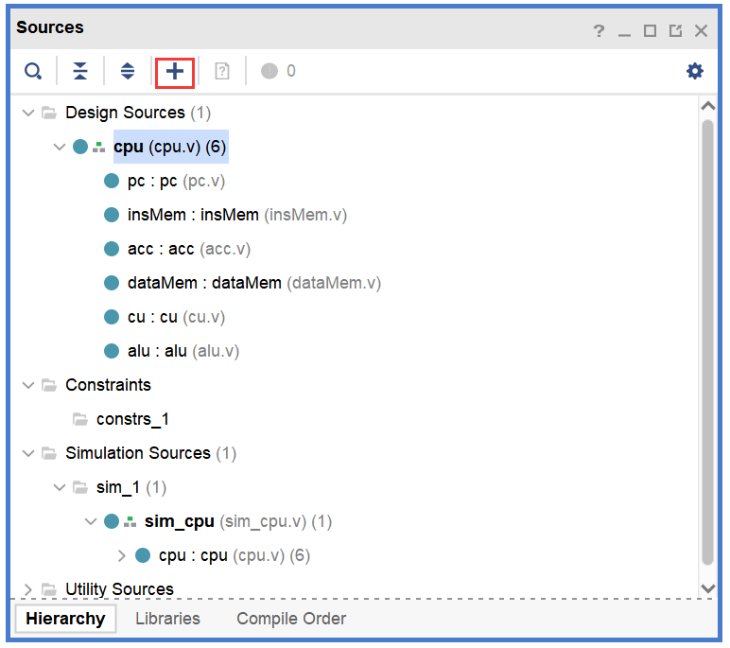
图5.17 添加仿真文件
（13）设置仿真文件。
图5.18 设置仿真文件
（14）建立仿真文件。
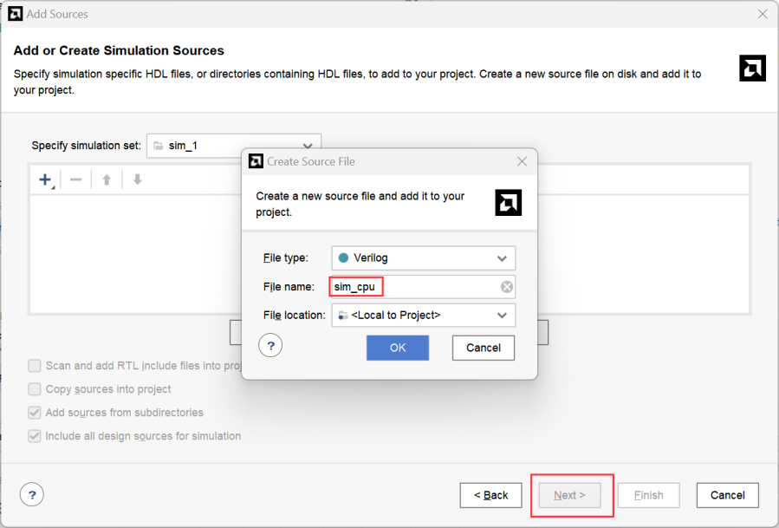
图5.19 建立仿真文件
（15）添加用于仿真的测试程序如图5.9 所示。
（16）仿真。
图5.20 进行仿真
（17）分析波形。

5.4 故障与调试
寄存器中检测不到数据，说明在register模块中初始化数据时出现了错误。
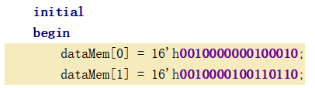
图5.21 错误信息
解决方案如下：
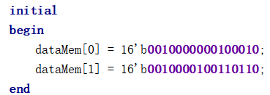
图5.22 更改后的信息

5.5 仿真及分析
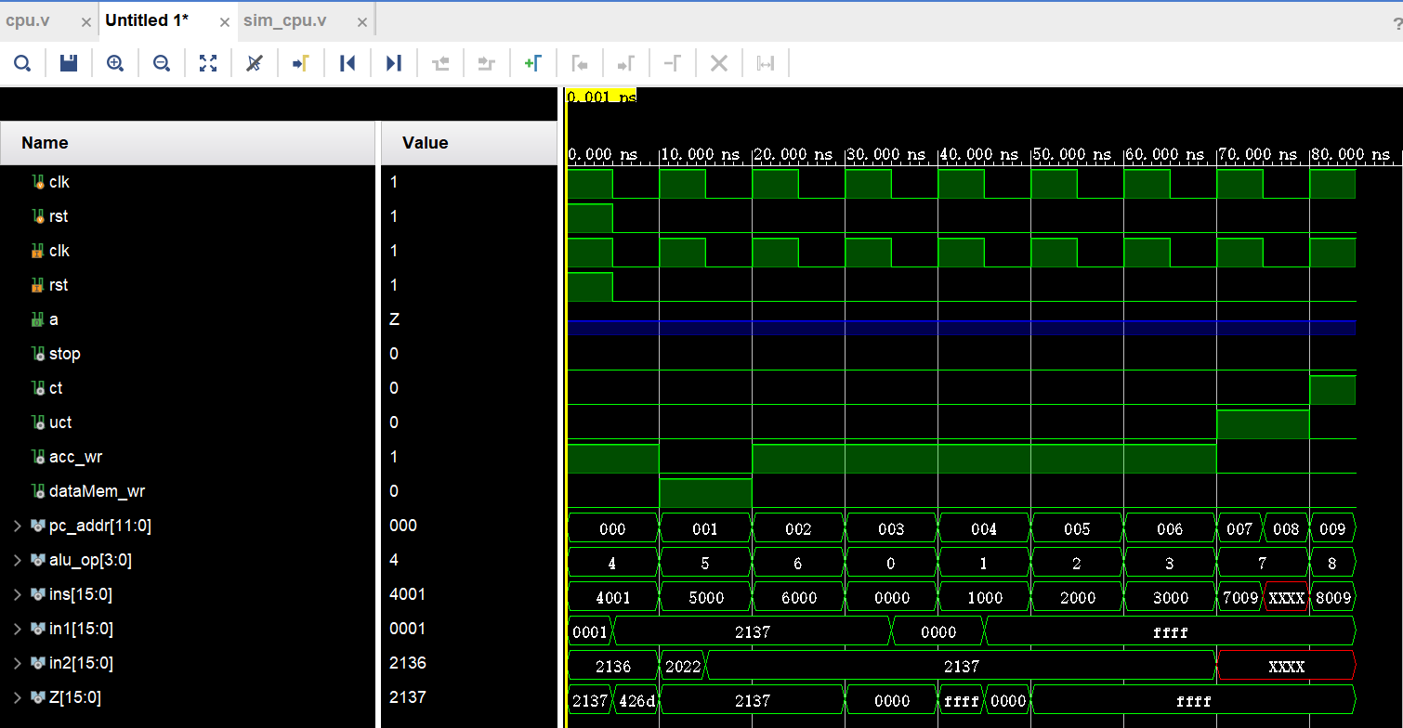
图5.23 仿真图
以下为对10条指令的分析：
①清除累加器指令CLA
第一条指令：rst=1，pc中指令地址pc_addr=000000000000，到insMem中取出指令ins=0000000000000000，其中操作码operation=0000传给CU：
4'b0000: {stop,uct,acc_wr,dataMem_wr,alu_op} = 8'b00100000;
CU发出以下各种控制信号：
alu_op=0000，然后alu执行清除累加器指令CLA，结果Z=0；
dataMem_wr=0，不能对dataMem进行写操作；
acc_wr=1，可以对acc进行写操作；
初始化时acc=1、dataMem[0]=0000000000000001；因此ACC的data_out端口输出1，传给ALU的in1口，in1=0000000000000001；dataMem[0]的数据输出给ACC的in2，因此in2=0010000100110110；
rst置0，时钟下降沿；ALU将Z=0写入ACC中，同时ACC输出数据到in1，使得in1=000000000000；in2不变；
②累加器取反指令COM
第二条指令：时钟上升沿，pc_addr加1得pc_addr=000000000001，到insMem中取出指令ins=0001000000000000，其中的操作码operation=0001传给CU
4'b0001: {stop,uct,acc_wr,dataMem_wr,alu_op} = 8'b00100001;
CU发出以下各种控制信号：
alu_op=0001：alu执行清除累加器指令CLA，结果Z=~in1=111111111111；
dataMem_wr=0，不能对dataMem进行写操作；
acc_wr=1，可以对acc进行写操作；
此时in1、in2均不变；
③算术右移一位指令SHR
第三条指令：时钟上升沿，pc_addr加1得pc_addr=000000000010，到insMem中取出指令ins=0010000000000000，其中的操作码operation=0010传给CU
4'b0010: {stop,uct,acc_wr,dataMem_wr,alu_op} = 8'b00100010；
CU发出以下各种控制信号：
alu_op=0010，然后alu执行算术右移一位指令SHR，结果Z=111111111111；
dataMem_wr=0，不能对dataMem进行写操作；acc_wr=1，可以对acc进行写操作；
④循环左移一位指令CSL
执行第四条指令：时钟上升沿，pc_addr加1得pc_addr=00000011，到insMem中取出指令ins=0011000000000000，其中的操作码operation=0011传给CU
4'b0011: {stop,uct,acc_wr,dataMem_wr,alu_op} = 8'b00100011；
CU发出以下各种控制信号：
alu_op=0011，alu执行循环左移一位指令CSL，结果Z=111111111111；
dataMem_wr=0，不能对dataMem进行写操作；acc_wr=1，可以对acc进行写操作；
⑤加法指令ADD
第5条指令时：时钟上升沿，pc_addr加1得pc_addr=00000100，到insMem中取出指令ins=0100000000000001，其中的操作码operation=0100传给CU
4'b0100: {stop,uct,acc_wr,dataMem_wr,alu_op} = 8'b00100100;
CU发出以下各种控制信号：
alu_op=0100，然后alu执行加法指令ADD，in2从dataMem[1]读入数据，与ACC的数据相加得结果；
dataMem_wr=0，不能对dataMem进行写操作；
acc_wr=1，可以对acc进行写操作；
时钟下降沿，ALU将Z=0000000000000001写入ACC中，同时ACC输出数据，使得in1=0000000000000001；in2不变；Z=in1+in2=0100011100010001；
⑥存数指令STA
时钟上升沿，pc_addr加1得pc_addr=000000000101，到insMem中取出指令ins=0101000000000000，其中的操作码operation=0101传给CU
4'b0101: {stop,uct,acc_wr,dataMem_wr,alu_op} = 8'b00010101;
CU发出以下各种控制信号：
alu_op=0101，然后alu执行存数指令STA，结果Z=in1=0100011100010001；
dataMem_wr=1，可以对dataMem进行写操作；
acc_wr=0，不能对acc进行写操作；
时钟下降沿，ALU将Z=0100011100010001写入dataMem[000000000101]中，输出数据，使得in2=0100011100010001；in1不变；
⑦取数指令LDA
第7条指令执行时：时钟上升沿，pc_addr加1得pc_addr=00000110，到insMem中取出指令ins=0110000000000000，其中的操作码operation=0110传给CU
CU发出以下各种控制信号：
alu_op=0110，然后alu执行取数指令LDA，结果Z=in2=0100011100010001；
dataMem_wr=0，不能对dataMem进行写操作；acc_wr=1，可以对acc进行写操作；
时钟下降沿，ALU将Z=0100011100010001写入ACC中，同时输出数据，使得in1=0100011100010001；in2不变；
⑧无条件转移指令JMP
第8条指令执行时：70ns时钟上升沿，pc_addr加1得pc_addr=000000000111，到insMem中取出指令ins=0111000000001001，其中的操作码operation=0111传给CU
4'b0111: {stop,uct,acc_wr,dataMem_wr,alu_op} = 8'b00000111;
CU发出以下各种控制信号：
alu_op=0111，然后alu执行无条件转移指令JMP；
dataMem_wr=0，不能对dataMem进行写操作；acc_wr=0，不能对acc进行写操作；
uct=1，进行无条件转移；
时钟下降沿，pc被修改，转移偏移量为9，pc_addr=000000001001-1=000000001000；
⑨有条件转移指令BAN
第9条指令时：时钟上升沿，pc_addr加1得pc_addr=00001001，到insMem中取出指令ins=1000000000001001，其中的操作码operation=1000传给CU
4'b1000: {stop,uct,acc_wr,dataMem_wr,alu_op} = 8'b00001000;
CU发出以下各种控制信号：
alu_op=1001，然后alu执行有条件转移指令BAN，结果ct=0；
dataMem_wr=0，不能对dataMem进行写操作；
acc_wr=0，不能对acc进行写操作；
时钟下降沿，由于ct，所以pc不被修改，保持不变；
⑩停机指令STP
最终：时钟上升沿，pc_addr加1得pc_addr=00001001，到insMem中取出指令ins=100100000000000，其中的操作码operation=1001传给CU
4'b1001: {stop,uct,acc_wr,dataMem_wr,alu_op} = 8'b10000000;
CU使stop=1，发出停机控制信号，执行停机指令；
从此pc不再增加，保持不变；
测试数据仿真结果与手算一致，仿真正确。如图 6.10测试数据为2021和2136，为学号后四位。

总结与心得体会

6.1实验总结
对于本学期所做的五个实验，我选择其中的实验三、四、五进行详细的总结。

6.1.1 实验三
ALU 是 CPU 中重要的运算单元，采用组合逻辑电路来实现多种算术和逻辑操作。通过输入端口提供两个操作数和操作码，通过输出端口输出计算结果。根据操作码的不同，ALU 可以执行加法、减法、与、或、异或等多种运算。其中ALU 的功能总结如下：
①算术运算：ALU 可以执行加法、减法、乘法和除法等算术运算。
②逻辑运算：ALU 可以执行逻辑与、逻辑或和逻辑异或等逻辑运算。
③条件运算：ALU 可以执行比较操作，判断两个操作数的大小关系，并根据结果设置相应的标志位。
④移位运算：ALU 可以执行位移操作，将输入的操作数进行左移或右移。
⑤输出结果：ALU 将运算的结果通过输出端口输出，供其他模块使用。
寄存器堆是 CPU 中重要的数据存储单元，采用一个数组来存储多个寄存器。通过输入端口提供写使能信号、写入地址、写入数据，通过输出端口输出读取的数据。寄存器堆的功能总结如下：
①数据存储：寄存器堆提供了多个寄存器单元，可以将输入的数据写入指定的寄存器中。数据可以被存储在寄存器中，供后续读取使用。
②数据读取：寄存器堆可以根据给定的地址，从寄存器中读取对应地址的数据，并通过输出端口输出。
③写使能控制：通过写使能信号，寄存器堆可以判断是否执行写入操作，实现数据的写入功能。
④数据输出：寄存器堆通过输出端口输出读取的数据，方便其他模块使用。
⑤多个寄存器：寄存器堆包含多个寄存器单元，可以同时存储多个数据，并提供对应的读写功能。
通过本次实验，我们深入理解了 CPU 中 ALU 和寄存器堆的原理和实现方法，对计算机组成原理和计算机体系结构的学习具有重要的意义。

6.1.2 实验四
PC 是 CPU 中重要的部件之一，采用一个简单的计数器设计，通过时钟信号和复位信号对计数器进行控制。在每个时钟上升沿，计数器值加一，实现指令地址的递增。复位信号用于将计数器值清零，以实现程序起始位置的设置。通过输出端口提供当前指令地址给其他模块使用，以实现指令的顺序执行。PC 的功能总结如下：
①存储当前指令地址：PC 用于存储当前指令的地址，保留了程序执行的上下文信息。
②指令地址的递增：PC 在每个时钟周期上升沿时，将指令地址加一，以实现指令的顺序执行。
③复位功能：PC 在复位信号为高电平时，将计数器值清零，实现程序的重启。
④提供指令地址给其他模块：通过输出端口将当前指令地址提供给其他模块，以便执行下一条指令。RAM 的功能总结如下：
①数据存储：RAM 提供了存储器单元，可以将输入的数据写入指定的地址。数据可以被存储在存储器中，供后续读取使用。
②数据读取：RAM 可以根据给定的地址，从存储器中读取对应地址的数据，并通过输出端口输出。
③时钟控制：RAM 在时钟信号的上升沿进行读写操作，保证数据的稳定性和一致性。
④写使能控制：通过写使能信号，RAM 可以判断是否执行写入操作，实现数据的写入功能。
⑤数据输出：RAM 通过输出端口输出读取的数据，方便其他模块使用。
PC 和半导体存储器 RAM 在 CPU 的设计中分别承担了指令地址的存储和读写数据的功能。它们的完成方案和功能设计都遵循了基本的存储器和计数器的原理，为 CPU 的正常运行提供了必要的支持。本次实验通过实践操作，加深了对计算机组成原理和计算机体系结构的理解，提高了对 CPU 中各个部件的认识和掌握程度。

6.1.3 实验五
在本次Vivado设计单周期CPU十条指令的实验中，我不仅成功实现了10条指令的设计和实现，还通过多个测试和调试步骤确保了计算机系统的正确性和稳定性。这一过程包括单步调试，逐条执行程序，观察每个模块的输出结果，以检查指令的正确性和数据的一致性。此外，我还进行了功能测试，运行各种程序和数据，比较计算机系统的输出结果与预期结果，进一步验证了系统的正确性和可靠性。
在本次实验中，具体包括CLA（清零累加器）、COM（对内存内容取反）、SHR（逻辑右移一位）、CSL、STP（停机）、ADD（加法）、STA（存储累加器内容到内存）、LDA（从内存加载到累加器）、JMP（无条件跳转）和BANX（条件分支）。
具体来说，CLA指令用于将累加器清零，这是许多算法和程序的初始步骤。COM指令则用于对内存中的数据进行按位取反操作，这在处理二进制数据时非常有用。SHR指令实现了逻辑右移，可以将数据向右移动一位，这在很多位操作中是常用的。CSL和STP指令分别用于条件停机和无条件停机，这对于程序的控制流非常重要。ADD指令实现了基本的加法操作，是数据处理中的基础。STA和LDA指令分别用于存储和加载数据，它们是内存操作的基本指令。JMP指令用于实现无条件跳转，而BANX指令则根据条件进行跳转，这两个指令对于控制程序流程至关重要。
我首先定义了每个指令的功能和操作码，然后设计了相应的数据通路和控制逻辑。在设计过程中，我使用了模块化的方法，将整个系统分为多个模块，如ALU模块、寄存器模块、控制单元模块等，这样可以简化设计的复杂性，提高设计的可维护性和可扩展性。在实验过程中，我也发现了一些问题和改进的空间。例如，在ALU模块中，我们发现可以进一步优化算术和逻辑运算的性能和精度；在单周期CPU模块中，我们意识到可以增加流水线和分支预测等技术，以提高指令的执行效率和吞吐量。此外，我还发现在一些边缘情况下，系统的稳定性和可靠性还有待提高，这需要我在未来的工作中进一步研究和解决。

6.2心得体会
我通过计算机组成原理的实验，收获了很多关于数字电路设计和计算机体系结构方面的知识和经验。以下是我在实验中学到的几个方面：
1. 模块化设计：实验中，我们需要将一个数字电路系统划分为多个子模块，并且每个模块需要独立进行设计和测试。这种模块化设计的方式可以降低复杂度，使得整个电路系统更加易于设计和维护。此外，模块化设计也有助于加快开发进度，因为各个模块可以并行开发和测试。因此，我认为模块化设计是一个非常重要的设计原则，可以应用到很多数字电路设计中。
2. 时钟和时序控制：时钟信号是数字电路中非常重要的一个概念，因为它可以用来同步各个模块的操作。在实验中，我们需要设计时序控制逻辑来确保各个模块按照正确的顺序执行。这需要我们了解时序控制逻辑的原理和实现方法。通过实验，我深刻理解了时钟和时序控制的重要性，并学会了如何设计时序控制逻辑来确保电路系统的正确性。
3. 数据通路和控制信号：在实验中，我们需要设计数据通路来支持数据的读取、写入和处理，并生成适当的控制信号来控制模块的工作。这需要我们了解数据通路的原理和实现方法，以及如何生成适当的控制信号。通过实验，我学会了如何设计数据通路来支持各种数据操作，并生成适当的控制信号来控制电路系统的操作。
4. 测试和调试：在实验过程中，我学会了如何编写测试代码来覆盖不同的操作和情况，并通过观察仿真结果和调试输出来排除错误和问题。这需要我们有耐心、细心和敏锐的观察力。通过实验，我提高了我的调试和验证能力，以确保电路系统的正确性和可靠性。
通过这个实验，我对数字电路设计和计算机体系结构有了更深入的理解。我认为这个实验非常有意义，因为它让我们更好地理解数字电路设计的原理和方法，并培养了我们的设计和调试能力。对于以后的课程实验，我建议增加一些实际应用的案例，让我们更好地了解数字电路设计的实际应用场景。此外，我也建议增加一些团队合作的项目，让我们有机会学习团队协作和沟通技能。

参考文献
- DAVID A.PATTERSON(美).计算机组成与设计硬件/软件接口(原书第5版).北京:机械工业出版社.
- David Money Harris(美).数字设计和计算机体系结构（第二版）. 机械工业出版社
- 谭志虎,秦磊华,胡迪青.计算机组成原理实践教程.北京:清华大学出版社，2018年.
- 秦磊华，吴非，莫正坤.计算机组成原理. 北京:清华大学出版社，2011年.
- 袁春风编著. 计算机组成与系统结构. 北京:清华大学出版社，2011年.
- 张晨曦，王志英. 计算机系统结构. 高等教育出版社，2013年
一、原创性声明
本人郑重声明本报告内容，是由作者本人独立完成的。有关观点、方法、数据和文献等的引用已在文中指出。除文中已注明引用的内容外，本报告不包含任何其他个人或集体已经公开发表的作品成果，不存在剽窃、抄袭行为。
特此声明！

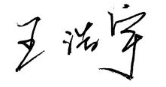

作者签字:

二、对课程实验的学术评语（教师填写）
成绩：

指导教师签字:

